

DEPARTAMENTO DE CIÊNCIAS HUMANAS – CAMPUS IV
LETRAS VERNÁCULAS

SARA JANE MATOS BEZERRA

ANÁLISE DAS AMBIGUIDADES LEXICAIS E SINTÁTICAS NA CONTRUÇÃO DOS SENTIDOS DAS TIRINHAS MAFALDA

JACOBINA
DEZEMBRO DE 2012

SARA JANE MATOS BEZERRA

ANÁLISE DAS AMBIGUIDADES LEXICAIS E SINTÁTICAS NA CONTRUÇÃO DOS SENTIDOS DAS TIRINHAS MAFALDA

Trabalho de Conclusão de Curso apresentado ao Departamento de Ciências Humanas, no campus IV – UNEB, para obtenção do título de licenciatura em Letras Vernáculas.
Orientador: Professor Mestre Tadeu Luciano Siqueira Andrade.

JACOBINA
DEZEMBRO DE 2012

SARA JANE MATOS BEZERRA

ANÁLISE DAS AMBIGUIDADES LEXICAIS E SINTÁTICAS NA CONSTRUÇÃO DOS SENTIDOS DAS TIRINHAS MAFALDA

Trabalho de Conclusão de Curso apresentado ao Departamento de Ciências Humanas, no campus IV – UNEB, para obtenção do título de licenciatura em Letras Vernáculas.

APROVADA: 20 de dezembro de 2012.

__________________
Prof.: Geysa Andrade da Silva

__________________
Prof.Ms.: Thaís Nascimento Santana Santos

__________________
Prof.Ms: Tadeu Luciano Siqueira Andrade
(Orientador)

DEDICATÓRIA
Dedico à minha família

AGRADECIMENTOS
Agradeço a Deus, aos amigos e professores que, de forma de direta ou indireta, acrescentaram saberes e novos aprendizados ao meu mundo de vivências e que contribuíram para a minha evolução no que concerne ao desenvolvimento crítico, sensível e reflexivo fundamentais à elaboração e conclusão deste trabalho.

RESUMO

Este trabalho pretende considerar, à luz dos estudos sobre a semântica lexical, as ambiguidades lexicais e sintáticas na construção dos sentidos das tirinhas Mafalda,para compreender como o implícito atende à necessidade do autor do gênero em análise. Também, observa como este fenômeno vem sendo utilizado nos vestibulares, exames nacionais e livros didáticos: se acionam o posicionamento crítico dos estudantes ou se, simplesmente, os limita à assimilação de conteúdos linguísticos.Procura propor uma nova abordagem de ensino da língua materna, uma que vise, no contato com este gênero textual, abordar os diferentes aspectos discursivos presentes no mesmo.

Palavras-chave: Sentido. Ambiguidade. Tirinhas. Lexical. Sintática.

ABSTRACT

This work intends to consider, in the light of studies on lexical semantics, lexical and syntactic ambiguities in the construction of sense of Mafaldastrips to understand how implicit meets the need of the author’s gender analysis. Also, notice how this phenomenon has been used vestibular national tests and textbooks if trigger the critical positioning of students or simply limited to the linguistic assimilation of content. Looking propose a new approach to teaching the mother tongue, one that aims, in contact with this genre, addressing the different aspects present in the same discursive.

LISTA DE FIGURAS

Figura 1 – Níquel Náusea .........................................................................................18
Figura 2 – Minduim ...................................................................................................19
Figura 3 – Sem Nome................................................................................................21
Figura 4 – Virada de ânus .........................................................................................23
Figura 5 – Hagar .......................................................................................................25
Figura 6 – Onde os fracos não têm vez ....................................................................27
Figura 7 – Mafalda ....................................................................................................30
Figura 8 – Mafalda ....................................................................................................31
Figura 9 – Mafalda ....................................................................................................32
Figura 10 – Mafalda ..................................................................................................33
Figura 11 – Mafalda ..................................................................................................34
Figura 12 – Mafalda ..................................................................................................35
Figura 13 – Mafalda ..................................................................................................36
Figura 14 – Mafalda ..................................................................................................37
Figura 15 – Mafalda ..................................................................................................40
Figura 16 – Mafalda ..................................................................................................41
Figura 17 – Mafalda ..................................................................................................43
Figura 18 – Mafalda ..................................................................................................44
Figura 19 – Mafalda ..................................................................................................46
Figura 20 – Mafalda ..................................................................................................47

SUMÁRIO

INTRODUÇÃO.............................................................................................................8
CAPÍTULO I SEMÂNTICA: NOÇÕES BÁSICAS.......................................................10
1.1 A semântica lexical...............................................................................................11
1.2 Semântica/pragmática? O problema do contexto................................................12
1.3 Ambiguidade: etimologia e questões preliminares...............................................13
1.4 Ambiguidade: recurso ou problema linguístico?...................................................14
1.5 Ambiguidade é diferente de vagueza...................................................................16
1.6 Tipos de ambiguidade..........................................................................................17
1.6.1 A ambiguidade sintática....................................................................................18
1.6.1.1 Por colocação de termos................................................................................18
1.6.1.2 Por pontuação................................................................................................19
1.6.1.3 Por orações reduzidas...........................................................................................20
1.6.1.4 No emprego dos relativos......................................................................................21
1.6.2. A ambiguidade lexical......................................................................................22
1.6.2.1 Por homonímia...............................................................................................23
1.6.2.2 Por polissemia.........................................................................................................24
1.6.2.3 Na pragmática intencional discursiva.............................................................26
CAPÍTULO II ANÁLISE DAS TIRINHAS MAFALDA E A FUNÇÃO CRÍTICA DAS AMBIGUIDADES LEXICAL E SINTÁTICA.................................................................29
2.1 Conhecendo Mafalda...........................................................................................29
2.2 A função crítica da ambiguidade lexical em Mafalda...........................................30
2.3 A função crítica da ambiguidade sintática em Mafalda........................................35
CAPÍTULO III COMO AS AMBIGUIDADES LEXICAL E SINTÁTICA EM MAFALDA SÃO ABORDADAS PELOS EXAMES NACIONAIS, OS PROCESSOS SELETIVOS E OS LIVROS DIDÁTICOS?......................................................................................39
3.1 No ENEM.............................................................................................................39
3.2 No vestibular........................................................................................................43
3.3 No livro didático....................................................................................................45
CONSIDERAÇÕES FINAIS.......................................................................................49
REFERÊNCIAS..........................................................................................................50

INTRODUÇÃO

Sabendo da considerável difusão das tirinhas como recurso didático ou de humor, tanto em exames seletivos quanto em sites da internet e livros didáticos, este trabalho direciona sua atenção para o implícito no gênero tirinha, observando o caráter intencional de seus autores, no que toca ao uso da ambiguidade, e às possíveis inferências adotadas a partir desses textos, verificamos o que se tem exigido nos exames nacionais, vestibularese livros didáticos (quando utilizam a ambiguidade presente nas tirinhas Mafalda) para avaliar o potencial do candidato ou estudante: se a mera decifração da interpretação preestabelecida pelos elaboradores das provas, ou o acionamento do ponto de vista e posicionamento críticos capazes de interagir com esse gênero textual e a intenção que o comporta.
Para isso, o presente trabalho se configura como uma pesquisa bibliográfica, porque analisa as tirinhas em material impresso ou digital, exigindo tão somente a leitura minuciosa e cabal das mesmas de modo a atender os propósitos de uma investigação de cunho descritivo. Ademais, procuramos mediante o método indutivo, deduzir, com base nos estudos sobre ambiguidade, as possíveis interpretações e os sentidos que podem ser extraídos das tirinhas coletadas.
Ao passo que buscamos, em nosso objeto de análise, a ocorrência da ambiguidade em dois tipos elementares (sintático e lexical), ocupamo-nos em verificar as intenções subjacentes neste gênero, verificando os “condicionadores” de ambiguidade, quer dizer, os fatores que contribuem para a sua formação.
Abordando a questão do terceiro capítulo, se as ambiguidades utilizadas nas tirinhas Mafalda oportunizam ou não aos sujeitos uma visão crítica de mundo, ou se apenas exige que os leitores absorvam critérios de interpretação de textos, encaramos esta pesquisa com um viés socioeducativo e, inclusive com uma função política, porque permite discutir sobre a ideia que influencia os elaboradores e avaliadores das provas.
Apresentamos, então, os conteúdos desenvolvidos nesta pesquisa: Inicialmente, falamos de forma breve sobre a Semântica, sua origem e desdobramentos como “ciência do significado”, passando a focar a Semântica Lexical como base para os estudos relacionados à ambiguidade. Em seguida, consideramos a questão do contexto, devido à importância de seu papel no sentido dos vocábulos, a que campo de estudo este pertence: Semântica ou Pragmática? Passamos pela ambiguidade, abordando o seu conceito e as duas visões dissonantes que se têm a seu respeito: Problema ou recurso linguístico, discutindo as observações de gramáticos e linguistas no que se refere ao fenômeno. Apontamos as diferenças entre vagueza e ambiguidade, visando à delimitação dos papéis abarcados por tais fenômenos. Concluímos o primeiro capítulo, com a análise dos dois principais tipos de ambiguidade: sintático e lexical, mostrando os fatores que influenciam o seu desenvolvimento.
No segundo capítulo, investigamos nas tirinhas de Quino, a função crítica das ambiguidades sintática e lexical. A princípio, tecemos um breve comentário sobre a personagem criada pelo argentino, apontando o momento histórico em que esta é criada, e a sua influência na análise das entrelinhas das tiras coletadas. Subsequentemente, observamos como o léxico e a organização das sentenças propiciam sentidos enviesados, oportunos para o interesse do autor.
Finalizamos o trabalho, abordando a intenção de comissões avaliadoras e de elaboradores de exames nacionais e vestibulares no que tange ao uso das ambiguidades (lexical e sintática) nas tirinhas Mafalda.Qual tem sido o critério de avaliação? Examinar o pensamento crítico, a informação linguística/extralinguística, ou a habilidade interpretativa, mediada por conhecimentos exclusivamente linguísticos? Também, observamos como tem sido a abordagem utilizada pelos livros didáticos em relação aos métodos de ensino-aprendizagem e de avaliação, pautando-nos nas questões supracitadas.
Com esta pesquisa, pretendemos não apenas apresentar uma abordagem mais detalhada do fenômeno ambiguidade, como também instigar os leitores do gênero textual tirinha a observarem como o implícito atende a um objetivo; o texto não é inocente, não visa tão somente ao riso e a descontração; procura formar opinião, demonstra insatisfação, requer mudanças, cobra, ironiza e crítica de forma imperceptível a leitores ingênuos, mas explícita e tacitamente aos que percebem o subentendido sendo utilizado como um recurso de mediação entre autor e leitor.

1 SEMÂNTICA: NOÇÕES BÁSICAS

De acordo com a sua etimologia (sema = signo), a Semântica trata de estudar o significado dos vocábulos. É, portanto, chamada de ciência das significações. No entanto, essa conceituação tem sido alvo de contrassensos e questionamentos quanto ao seu objeto – o significado. Sem querer adentrar nos muitos posicionamentos acerca deste campo de estudo linguístico – o que tornaria este trabalho extenso –, buscamos compreender, superficialmente, o que, de forma tradicional, se entende como a parte que constitui o todo da Semântica, o sentido¹.
O empenho em examinar o sentido das palavras remonta aos estudos da antiguidade clássica. Com os filósofos gregos, aprendemos que a relação entre as palavras e as coisas gerava dúvidas acerca da veracidade ou “justeza” dos nomes. No diálogo Crátilo, de Platão (2010), a questão dos nomes é abordada em seu primeiro capítulo a partir de duas vertentes opostas. A primeira, sustentada por Crátilo, é de que a relação nome/coisa se dá naturalmente, é física. A segunda é defendida por Hermógenes, que vê a ‘correção dos nomes’ como resultado de convenções, do uso da língua, da arbitrariedade.
Como se vê, a Filosofia deu uma significativa contribuição para a compreensão da linguagem. Por isso, Marques (1991, p. 42), falando sobre a influência daquela sobre o estudo do sentido diz: “Assim, a linguagem é o fenômeno simbólico, inseparável da filosofia, da psicologia e da cultura”.
A partir dessas ponderações, podemos perceber a importância do significado para a linguagem e a necessidade do homem de se comunicar; além de seu caráter interdisciplinar. Porém, embora seja componente indispensável na compreensão da língua e dos fenômenos que lhe são intrínsecos, a Semântica foi deixada à margem gradativamente pelos estudiosos da língua que priorizaram outros campos da linguagem (fonético-fonológico, morfossintático).
A Semântica, como ‘ciência das significações’, no dizer de Michel Bréal (1925, apud MARQUES, 1991) só adquire caráter científico em fins do século XIX, com as ideias de Ferdinand de Saussure.

1.1 A semântica lexical

Com a evolução dos estudos semânticos, a ciência do significado tomou novos contornos. Com isso, a Semântica se acha fragmentada, por conta das muitas visões que se tem acerca de seu objeto, ou foco de estudo. Nesse respeito, nos diz Ferrarezi Jr. (2008, p. 21): “Essa dificuldade em compreender e definir o significado acabou gerando várias concepções diferentes de semântica”. Assim, o problema se situa no fato de que há uma imprecisão em conceituar e limitar os domínios do significado, o que impossibilita a sistematização desta ciência.
Dentre os diferentes tipos semânticos, citamos: a Semântica da enunciação, a cognitiva, a clássica, a argumentativa e a lexical. Neste trabalho, atentamos para a Semântica Lexical, por estar mais presente na ampliação de nosso léxico e ser responsável pela ampliação dele. Adotamos neste trabalho o conceito de léxico dado por Platão e Fiorin (2002, p. 93), a saber: “o léxico consiste no repertório de palavras de que uma dada língua dispõe”.
Em meados do século XIX, os gerativistas dão a sua contribuição ao estudo da semântica lexical, por pensá-la como uma ‘combinatória’ dos itens lexicais. Segundo Marques (1991), retomando os estudos de Katz (1982) e Lyons (1977), a Semântica lexical parte de duas linhas de estudo: pode analisar a ligação entre enunciados ou a relação entre palavras (vocábulos).
Na perspectiva de Lyons(1977), no léxico das línguas são consideradas as relações entre as palavras e as coisas; esse estudo é mais restrito porque aborda apenas as relações lógicas (símbolo-pensamento-realidade) entre os vocábulos. Em Katz(1982), ocorre a explanação dos itens lexicais devido à sua utilização nas sentenças. Nessa última perspectiva, as estruturas sintáticas são consideradas, a lógica se dá nos enunciados, o que ocasiona um estudo mais complexo da semântica lexical.
As etapas citadas anteriormente são importantes para os estudos da Semântica Lexical, pois possibilitam, além de uma análise histórico-evolutiva do léxico, investigar os diversos fenômenos sintático-semânticos que as palavras apresentam nos usos linguísticos.
Dentre os diferentes fenômenos semânticos que a língua em uso apresenta, destacamos a ambiguidade, este mecanismo sintático-semântico difundido em larga escala nos usos linguísticos e que constitui nosso objeto de estudo.

1.2 Semântica/pragmática? O problema do contexto

A consideração da Semântica desvinculada da Pragmática esbarra na relevância do contexto para o sentido das palavras, conforme Moura (1999, p. 72):

Na tradição lógica, as palavras servem para referir às coisas e aos seres, e caberia à semântica a função de explicitar essa simbolização que leva das palavras às coisas. Nessa perspectiva, a determinação da referência (aquilo de que se fala) dependeria do componente semântico, e não do componente pragmático. Mas o problema é que em muitos casos não é possível determinar aquilo de que se fala se não se leva em conta o contexto.

Ao que se percebe, o contexto parece estar inter-relacionado ao universo semântico, porque a realidade comunicativa, a despeito das pretensões de alguns estudiosos, necessita inserir-se num referencial extralinguístico, a exemplo disso citamos a polissemia, fenômeno linguístico em que as palavras adquirem a multiplicidade de sentidos, e esta é neutralizada quando se leva em conta o contexto.
Segundo Perini (2006, pp. 241, 242):

[...] nossa compreensão dos enunciados não é função exclusiva de um processamento das estruturas linguísticas contidas neles. É também parcialmente função de nossa percepção da situação em que nos encontramos, com quem nos estamos comunicando, aquilo que sabemos e aquilo que acreditamos que nosso interlocutor também saiba.

Este autor observa Semântica e Pragmática como sendo responsáveis pelo significado literal (representação semântica) e final (representação semântica associada ao contexto); ou seja, para ele, as duas ciências são interdependentes, não há como dissociá-las. Muitas vezes, o contexto é determinante para o sentido a ser apreendido na sentença, como acontece em casos de ambiguidade.
É por reconhecer a importância do contexto na análise de construções ambíguas que, no decorrer deste trabalho se percebe como a consideração do mesmo é contínua, devido à intersecção dessas duas ciências: Semântica e Pragmática.

1.3 Ambiguidade: etimologia e questões preliminares

Ilari (1997) faz um estudo etimológico do termo ambiguidade, em que diz que a ambiguidade “provém, etimologicamente, das palavras latinas ambo e agere, figurando uma situação em que algo nos impele simultaneamente para duas direções distintas entre as quais precisa haver solução de continuidade”.
Ambo [dois] e agere [fazer] revelam a característica básica da ambiguidade: selecionar entre os sentidos distintos aquele que é mais coerente para o leitor ou ouvinte a fim de satisfazê-lo em suas necessidades de compreensão.
O conceito de ambiguidade está pautado na característica inerente de permitir sentidos diversos. Segundo Marques (1995, p. 111):

A significatividade é única se não há ambiguidade, isto é, uma estrutura é semanticamente única, se só é possível atribuir-lhe uma leitura ou interpretação. Se uma forma linguística admite mais de uma leitura ou interpretação, configura-se o fenômeno de ambiguidade.

O que se pode dizer a partir dessas considerações é que, quando se transmite uma informação esta pode apresentar imprecisões quanto à interpretação, ou recepção, para o leitor ou ouvinte; esta peculiaridade da linguagem pode ser despercebida pelo emissor, mas também pode atender a uma intenção já premeditada e, é justamente essa intenção que analisamos nesta pesquisa.
A ambiguidade é mais presente em algumas situações discursivas do que em outras. Notemos a reflexão interessante que faz Ferrarezi Jr. (2008, p. 179) a respeito da dificuldade de ocorrência de ambiguidade na língua oral:

Na fala, a possibilidade de interpretar uma sentença de mais de uma forma é bem mais rara do que na escrita. É que, quando falamos, isto é, quando estamos em uma situação de interlocução, conversando com uma pessoa normalmente, as informações contextuais e de cenário disponíveis nos ajudam a interpretar as sentenças na direção em que a conversa nos “leva”.

Dessa forma, percebemos que, por conta da ausência de um contexto propício à enunciação, a ambiguidade na escrita é mais comum. O leitor não dispõe, como o ouvinte, das circunstâncias extralinguísticas que, juntamente com a fala do emissor, conduzem o discurso para o bom resultado da comunicação – a compreensão, que possibilita a troca de turnos conversacionais entre emissor e
receptor. Como resultado dessa falta, tem-se, amiúde, um entendimento parcial ou múltiplo da mensagem emitida, o que prejudica a conversação.
De fato, o contexto é parte integrante para a “solução” de determinadas ambiguidades. Neste sentido, Moura (1999, p. 79), após citar um exemplo de ambiguidade lexical, revela a influência da pragmática na análise do contexto do enunciado, quando diz: “[...] o contexto que determina a interpretação, resolvendo a ambiguidade, é de natureza pragmática”. Por outro lado, o autor mostra que a resolução da ambiguidade situa-se, em alguns casos, no próprio discurso. Há, neste caso, a influência da semântica discursiva.
É por causa dessa característica que “viola” as máximas conversacionais de Grice (apud MARCONDES, 2005) dentre as quais, a máxima da relevância, onde objetividade e clareza são imprescindíveis, que a ambiguidade é mal vista por alguns estudiosos da língua, em especial os que primam pelo “falar bem”. No entanto, percebemos que os autores de cartuns, charges, quadrinhos, poemas etc. são considerados como intelectuais espirituosos precisamente pelo fato de utilizarem as palavras de forma criativa, muitas vezes, provocando no leitor a criticidade e a reflexão frente a temas polêmicos.
Pensando nisso, cumpre, nesta pesquisa, investigar essa dualidade no que se refere à forma com que alguns especialistas da linguagem encaram o fenômeno. A ambiguidade é um problema? É um recurso estilístico? É uma arte?

1.4 Ambiguidade: recurso ou problema linguístico?

Como já antecipado, o fenômeno da ambiguidade divide opiniões entre os estudiosos do assunto, dependendo da teoria adotada por eles. Nas situações em que se prioriza a linguagem coesa, “enxuta”, a ambiguidade é um defeito – algo a ser evitado, por exemplo, na produção de textos dissertativos, uma vez que a informação à qual o autor se refere não é clara. Para outros, a ambiguidade é vista como um recurso criativo, discursivo e intencional, porque depende do contexto em que é usada, empregado por publicitários, chargistas, cartunistas e outros.
Na opinião de gramáticos, por exemplo, Savioli (1997, p. 416), a ambiguidade é um vício linguístico, algo que ‘foge’ à norma culta da linguagem: “Vícios de linguagem são desvios das normas da língua-padrão, provocados por descuido ou por ignorância que o falante possui dessas mesmas normas”. Observamos nessa visão, a ambiguidade como ‘erro’, “descuido” e, para enfatizar a ‘pobreza’ linguística de quem a utiliza no ato de comunicação, o autor diz que esta ocorre por uma ausência de conhecimento da língua culta.
Para Rocha Lima (1992, p. 326), a ambiguidade também deve ser evitada para fins de sofisticação do texto. Notemos a orientação do autor no que corresponde ao uso dos possessivos: “Recomenda-se o emprego moderado dos possessivos, tanta vez desnecessários, se não prejudiciais à clareza da frase. Suprimir possessivos dispensáveis é dar concisão e elegância ao que se expressa”.
Segundo esses gramáticos, a ambiguidade não é apropriada se quisermos transmitir ideias ou pensamentos de forma clara e ‘elegante’. Além disso, percebemos que o fenômeno é considerado unicamente pelo viés da escrita, em detrimento da língua falada, o que torna este tipo de análise unilateral e, portanto, arbitrária.
O que os gramáticos desconsideram, porém, é que notáveis estudiosos ou até mesmo os falantes mais criativos optam pelo emprego de sentidos diversos em seus textos escritos ou orais ainda que dominem o conhecimento da norma culta. É necessário, então, analisar a outra visão acerca do fenômeno.
O que dizem os linguistas sobre o assunto? Para os linguistas, a exemplo de Monteiro (1991) tal fenômeno representa um recurso que o falante encontra para atender às suas intenções, ao se comunicar, de forma que o outro compreenda e ‘decodifique’, no dizer de Leite, Fávero e Silveira (1985), a mensagem empregada pelo emissor. Esta teoria vê a ambiguidade para além da norma padrão, considera-a em sua função estilística, como meio de alcançar determinado objetivo (cômico-crítico-reflexivo), constituindo um recurso linguístico e não um problema da linguagem.
Conforme Monteiro (1991, p. 7):

Esses desvios constituem um problema para certos gramáticos que, impossibilitados de enquadrá-los em regras bem definidas, passam a considerá-los como erros ou construções viciosas quando, na realidade, representam o exercício criativo da linguagem, a prova mais cabal do pleno domínio da expressão.
Comparando as duas teorias, podemos perceber que as posições contrastantes advêm das prioridades de cada corrente; quer dizer, o objeto que cada
linha de estudo focaliza. Sendo assim, concordamos com o comentário expresso em Leite, Fávero e Silveira (1985, p. 174), quando linguistas criticam a postura dos gramáticos:

Assim como as cartilhas, a gramática também não se preocupa com as relações/valores, mas com ensinar apenas o idioma. Para tal os gramáticos analisam o uso padrão dos escritores de prestígio. Levam em consideração a comunicação entre os homens. Não se lembram de que o ser antes de se comunicar, ele é um sujeito que pensa. E o código do ser-pensante não é trabalhado pelas gramáticas, como também não o é pelas cartilhas.

Como a preocupação dos linguistas é analisar a língua em sua situação discursiva, em suas múltiplas facetas e variações, não podem concordar com a visão que procura encará-la segundo uma homogeneidade que não condiz com a própria natureza da mesma. A gramática prima pelo certo/errado, excluindo as variações e “incongruências” da fala. A fala não se dissocia da língua. Dessa forma, a ambiguidade é recurso, não “anomalia” da linguagem.
O que se pode inferir a partir dessas abordagens sobre a ambiguidade é que esta, sem dúvida, constitui-se como um recurso linguístico empregado de modo a suprir funções específicas; mas também, dependendo da situação comunicacional em que se encontra, pode ser vista de forma negativa e, por isso, para evitar transtornos no que concerne à comunicação, deve ser evitada.
No entanto, há incoerências nos conceitos de alguns linguistas que são comentadas neste trabalho. Porém, antes de analisar essas contradições, é necessário esclarecer algumas dúvidas acerca da diferença entre vagueza e ambiguidade.

1.5 Ambiguidade é diferente de vagueza

Moura (1999, p.58) define vagueza:

A vagueza é um dos tipos de indeterminação semântica, e ocorre quando não se pode determinar (em função do próprio conteúdo semântico) se uma determinada palavra se aplica ou não a certos objetos, gerando proposições indefinidas quanto ao valor de verdade. Por exemplo, ‘Bill Clinton é gordo’ pode ser verdadeira ou falsa, dependendo da definição de ‘gordo’.

A vagueza corresponde a um processo pelo qual, na ausência de precisão da informação, dá-se margem a muitas questões para fins de esclarecimento (Como? O quê?); o sentido se mostra vago e, portanto, carece de maiores detalhes. Ao passo que, na ambiguidade, conforme Silva (2006), as informações se autoevidenciam; ou seja, as interpretações múltiplas possíveis estão contidas na própria estrutura da sentença, o contexto é que induz a escolha do sentido mais aceitável.
Ainda em Ilari (2001, p. 201), lemos:

Diz-se que uma palavra é vaga quando não existe um critério único e seguro para decidir a que objetos a aplicaríamos. Um exemplo é o adjetivo alto: é muito difícil estabelecer o que signifique alto sem pensar em objetos de um tipo determinado (um prédio alto mede muito mais do que uma árvore alta etc.); mas mesmo que pensemos em objetos de um único tipo, por exemplo todos os seres humanos, distinguir entre eles os indivíduos altos só é possível mediante uma decisão até certo ponto arbitrária: seriam altas as pessoas com mais de 1,80 m? Com mais de 1,90 m? Com mais de dois metros?...

Por intermédio da vagueza, realizamos “economias” linguísticas, simplificando os períodos, poupando-os de detalhes supérfluos; na ambiguidade, a ausência de precisão nos sentidos se dá não por eles estarem vagos, mas, porque, necessitam de uma informação mais objetiva, que se adquire através do contexto.

1.6 Tipos de ambiguidade

Após mostrar o campo de pesquisa em que a ambiguidade está inserida, o seu conceito e as teorias sobre ela, passamos a abordar os tipos de ambiguidade; pois este recurso linguístico apresenta, dentro dos enunciados, peculiaridades que possibilitam uma variação passível de categorização.
Esses tipos são muitos: anafórico, de segmentação, de escopo. A fim de delimitar o trabalho e, sabendo que os diferentes tipos de ambiguidade estão embutidos em dois casos (sintático e lexical), analisamos, neste trabalho, tais tipos.

1.6.1 A ambiguidade sintática

A ambiguidade sintática, também chamada de ambiguidade estrutural, tem a ver com a duplicidade de sentidos em sentenças, uma mesma sentença pode possibilitar análises sintáticas distintas. Dessa forma, ao lidar com estruturas ambíguas, torna-se impossível determinar qual sentido deve ser adotado na sentença.
Para Ferrarezi Jr. (2008, p. 182):

A ambiguidade decorrente de problemas de ordem estrutural geralmente tem como causa os processos de concordância e regência do brasileiro, que permitem, em certas estruturas, mais de uma ligação entre as palavras.

Apesar de ser linguista, Ferrarezi Jr. parece entrar em contradição com a linha de pesquisa que adota. Essa visão da ambiguidade sintática como ‘problema’, um erro de concordância e regência, corrobora com as acepções da Gramática Normativa acerca do fenômeno; pois, se a ambiguidade é encarada como um vício, ou erro/ “problema” na língua, subtende-se que esta deve ocupar um espaço restrito no uso da linguagem, não pode ser utilizada indiscriminadamente, para que a eficácia da comunicação não seja prejudicada.
Existem alguns fatores que contribuem para a formação da ambiguidade sintática, dentre os principais, citamos:

1.6.1.1 Por colocação de termos

A respeito da colocação dos termos, nos diz Monteiro (1991, p. 57): “Na maioria dos casos, a deslocação de um termo é uma questão de escolha prevista no sistema linguístico, que se caracteriza por uma certa mobilidade nesse aspecto”.
Na tirinha a seguir, notamos que a posição do termo alcoolizado depois do objeto direto provoca ambiguidade. A obra é de Fernando Gonsales:
Figura 1 – Níquel Náusea.
Fonte: Disponível em: <http://www.portalsatc.com
A multa do guarda pela infração de dirigir alcoolizado parece não ter sido bem compreendida pelo seu interlocutor. Percebemos que a forma como a oração foi construída dá margem para dupla interpretação: Quem está alcoolizado: o homem (condutor do “veículo”) ou o burro (“veículo” conduzido)?
Observamos, neste exemplo, uma demonstração do que pode acontecer quando as sentenças não são organizadas de modo a possibilitar ao interlocutor uma ideia precisa do que está sendo dito pelo emissor – o resultado disso é a ambiguidade que, para o autor da tirinha, atende a uma função específica.
Neste caso, notamos a ambiguidade sendo utilizada como um meio de provocar o riso, o entretenimento do leitor da tira. A ambiguidade sintática situada neste gênero textual revela o potencial criativo de seu autor; não desmerecendo, de nenhuma maneira, o seu conhecimento dos ditames da textualidade, dentre eles: a clareza e a coesão.

1.6.1.2 Por pontuação

É sabida a importância da pontuação para a clareza dos enunciados. De acordo com Monteiro (1991, p. 166): “Uma frase agramatical, um período truncado ou até mesmo uma vírgula colocada indevidamente são erros que prejudicam a interpretação unívoca dos enunciados”. Na tirinha abaixo observamos um exemplo do que acontece quando há ausência de uma pontuação adequada.

Figura 2 – Minduim.
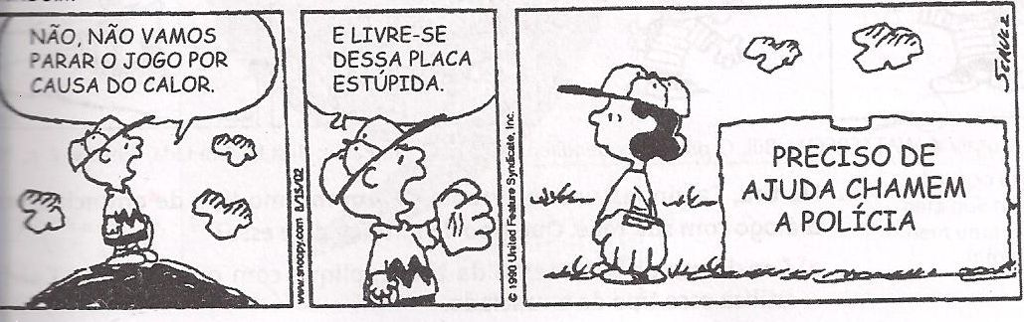
Fonte:Português: Contexto, interlocução e sentido, 2008. (p. 407).

Percebemos que, por não apresentar sinal diacrítico, a placa ilustrada na tirinha de Schulz dá margem à multiplicidade de sentidos, dentre os quais:
(1) “Preciso de ajuda, chamem a polícia!”.
(2) Preciso de ajuda, chamem a polícia.
(3) “Preciso. De ajuda, chamem a polícia”.
Na primeira frase, o emissor exprime uma emoção, representada pelo ponto de exclamação, certamente é um indivíduo desesperado, necessitando de proteção urgente. Na segunda, o sujeito da mensagem não expressa emoção, simplesmente revela seu problema e a solução mais viável para resolvê-lo. Na última, a pessoa parece responder a uma pergunta, afirmando que precisa de ajuda e que, para tal, é necessária a presença da polícia.
Observamos que a ambiguidade sintática encontrada na tirinha de Schulz foi causada pela ausência de pontuação e empregando-a de diferentes modos é possível interpretar diversas situações e abarcar diferentes sentidos.

1.6.1.3 Por orações reduzidas

Segundo Andrade (2005, p. 72), as orações reduzidas “são as que apresentam o verbo na forma verbóide (infinito, gerúndio e particípio – tradicionais formas nominais do verbo) e não possuem conectivos”. A ambiguidade, nessas construções sintáticas ocorre basicamente com os verbos no gerúndio e no particípio, como se vê abaixo, nos exemplos citados pelo autor.

(1) Passando no vestibular, irei morar na capital.
(2) Concluídas as tarefas, os alunos saíram em festa.

Em (1), a duplicidade de sentido acontece devido ao uso do gerúndio e, consequentemente, se obtém duas interpretações: a) condicional: Para morar na capital, o sujeito precisa passar no vestibular; há uma condição, o objetivo só é concretizado se ocorrer o que se espera; b) temporal: O sujeito irá morar na capital, quando passar no vestibular; o tempo é o fator preponderante para a concretização deste objetivo.
Em (2), Também notamos dois sentidos: a) causal: devido à conclusão de suas tarefas, os alunos saíram contentes; b) temporal: Depois de concluírem as tarefas, os alunos saem alegremente.
Nos dois casos, compreendemos que observar as possibilidades de entendimento do enunciado é importante para não adotarmos um sentido diverso do que se pretendeu expor. Mas, acima de tudo, sabemos o quão necessário se faz o contexto para desfazer “confusões” de sentido.
Então, dada a situacionalidade das orações reduzidas, é possível realizar inferências adequadas, que possibilitem ao texto um sentido lógico, coerente; quando se desconsidera este fator, a ambiguidade prevalece.

1.6.1.4 No emprego dos relativos

Os relativos são utilizados para fazer referência a um termo que já foi mencionado no período. Assim nos explica Andrade (2005, p.68) a respeito desse tipo de pronome:

O pronome relativo retoma um termo antecedente, projetando-o em outra oração. Por retomar um antecedente, ao contrário das conjunções subordinativas, o relativo sempre exerce uma função sintática na oração introduzida por ele.

Na tirinha, observada abaixo, notamos como o uso do relativo quem faz referência à pessoa que julga e aos julgados, simplificando a oração. A ambiguidade dessa tira acontece quando, na tentativa de burlar o professor, porque não estudou para a prova de história, o estudante responde à provável questão sobre quais seriam os maiores presidentes encarando-a como um julgamento de valor e não como uma relação (ou lista) de nomes de destaque na política de seu país.

Figura 3.
Fonte:Introdução à semântica – brincando com a gramática, 2001. (p.95)

Neste caso, percebemos como a ambiguidade sintática é oportuna porque se constitui num recurso evasivo, inteligente, capaz de ludibriar e enganar.
Concluímos, na análise das ambiguidades sintáticas ocorridas nas tirinhas, que a dubiedade dos sentidos deve ser evitada, se quisermos que o ouvinte ou leitor compreendam adequadamente o que lhe transmitimos; porém, se ao invés disso, desejarmos satirizar uma situação, descontrair a conversa ou criticar, posicionando-nos politicamente frente a um tema polêmico, a ambiguidade sintática será um meio de, indiretamente, atingir os nossos objetivos.

1.6.2 A ambiguidade lexical

No caso da ambiguidade lexical, o fenômeno ocorre no vocábulo, uma mesma palavra, devido à polissemia, assume diferentes significações. As dúvidas, quanto à significação, centram-se nas palavras, no que elas têm a dizer em sua relação com o texto e o contexto.
A propósito do léxico, lemos em Lewandowski, (apud VILELA, 1994):

Compreendemos o léxico como a totalidade das palavras de uma língua, ou, como o saber interiorizado, por parte dos falantes de uma comunidade linguística, acerca das propriedades lexicais das palavras (propriedades fonético-fonológico-gráficas, propriedades sintácticas e semânticas).

Partindo dessa concepção, entendemos o léxico como o repertório ou dicionário de palavras estabelecido intuitivamente pelos falantes e que, permite as trocas comunicacionais entre os indivíduos. Dessa forma, uma ambiguidade lexical compromete especificamente as palavras, atribuindo a um mesmo termo sentidos diversos.
Marques (1995, p.112) ainda acrescenta:

Já que a multiplicidade de sentido ou ambiguidade semântica dos sintagmas e sentenças resulta da multiplicidade de significados de um ou mais de seus lexemas constituintes, a multiplicidade de interpretações de sintagmas ou de sentenças decorre da multiplicidade de leituras que é possível atribuira lexemas que delas fazem parte.

Partindo dessa concepção, é possível entender o léxico como a parte do todo; quer dizer, as palavras são, analogicamente falando, “os tijolos” que constroem as sentenças, a partir delas é possível a organização do pensamento em estruturas maiores e mais complexas. Dessa maneira, encara-se a ambiguidade lexical como base para o entendimento do fenômeno como um todo.
Tendo em vista a importância deste tipo de ambiguidade, analisamos os fatores que condicionam o seu desenvolvimento.

1.6.2.1 Por homonímia

Segundo Valente (2000, p. 192), a homonímia “é o emprego de significantes iguais com significados diferentes”. Vemos assim que, na homonímia as palavras são comparadas de acordo com os sons e a ideia (conceito) que abarcam, possuindo estas uma etimologia e significado diversos. Na ambiguidade por homonímia, o que acontece é a dubiedade de sentidos entre os termos, o que não pode ser confundido com polissemia.
Assim diferencia Valente (p. 77), homonímia de polissemia:

[...] homonímia e polissemia são fenômenos linguísticos que apresentam palavras com a mesma forma e diferentes significados. A distinção se faz porque na polissemia há apenas um significante, um étimo, para vários significados; na homonímia, os significantes podem coincidir na forma, porém a origem (etimologia) é diferente, como no caso de manga (vestuário) e manga (fruta).

A título de exemplo, vejamos a tirinha ‘Virada de ânus’, de Millôr Fernandes:

Figura 4 – Virada de ânus.
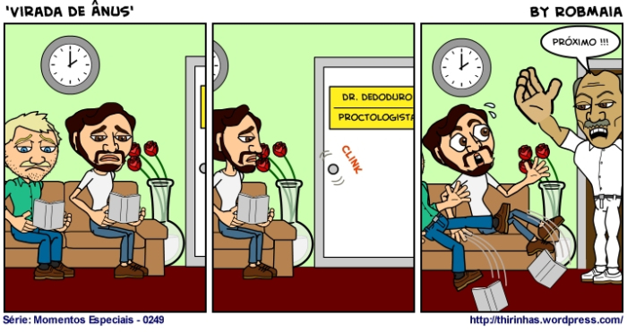Fonte: Disponível em: <http://thirinhas.wordpress.com/>

Na tira em destaque, a ambiguidade se situa no nome do doutor: “Dedoduro”, escrito na porta do consultório e no trocadilho expresso no título: “Virada de ânus”, em substituição à chamada ‘Virada de ano’; ambas as expressões são bastante sugestivas. Esse trocadilho ocorre graças à aproximação fonético-fonológica que as palavras ânus e ano (s) apresentam no português. O léxico, nesse caso, serve para atender a uma intenção pejorativa, que busca provocar o riso no leitor. Para interpretá-la e entender a intenção do autor, aquele precisa de um conhecimento antecipado de que homens a partir dos quarenta anos de idade necessitam fazer um exame, para evitar o câncer de próstata.
Os procedimentos do exame, bem como a parte do corpo do homem a ser examinada tornam-se explícitas na tirinha se o leitor possui essa informação prévia. É nesse sentido que se diz em Leite, Fávero e Silveira (1985, p.45.): “Há necessidade de atenção, experiência de vida, perspicácia, e de alargamento da noção de contexto linguístico, para se captar as possíveis intenções do emissor”.
De fato, “ânus” pode corresponder a ‘anos’, com ressalvas ortográficas, como também pode ser uma parte do corpo humano. “Dedoduro” é um nome esdrúxulo, não comum em nome de pessoas, mas pode indicar alguém que tem o hábito de fofocar, denunciando algo feito por outrem, como também pode subentender o procedimento adotado pelo médico no exame de próstata. O leitor escolhe uma dessas interpretações e faz inferências sobre a mensagem divulgada no texto, reagindo diante da situação, rindo. Ocorre a eficácia da comunicação, mesmo sob ‘violação’ da norma culta e “da moral e bons costumes”.
Deste modo, percebemos como os termos ânus/ano(s); dedo duro/Dedoduro constituem exemplos de homonímia válidos para atender à comicidade do texto de Millôr Fernandes.

1.6.2.2 Por polissemia

O estudo da polissemia (poli = muitos, semos = significado) como o próprio nome revela, tem a ver com os diversos significados que um termo pode assumir, dependendo da situação comunicacional, contextual. Sendo assim, a polissemia encontra-se intimamente relacionada à ambiguidade, em virtude da variação de sentidos possibilitada por ambas.
Ainda em Ferrarezi Jr. (2008, p.181), lemos: “A ambiguidade causada pela polissemia das palavras é das mais usadas para fins de humor. Mas também, pode causar problemas de interpretação em textos que deveriam ser sérios”.
Mesmo sendo um recurso válido para textos humorísticos, ela causa “problemas” em textos mais formais, “sérios”. A abordagem do teórico apresenta uma incoerência em relação aos ensinamentos apregoados pela Linguística, pois ao que se sabe esta não enxerga a ambiguidade como problema, obstáculo ou barreira para as relações comunicativas, mas sim, como instrumento empregado em determinadas situações com uma finalidade específica.
Além disso, Ferrarezi Jr. deixa transparecer uma visão deturpada a respeito dos textos informais. Afinal, será que a crítica implícita nas charges, tiras ou cartuns não tem seriedade?
Cabe ressaltar ainda que, apesar da grande proximidade entre homonímia e polissemia, assim nos diz Ullman (apud Valente, 2000, p. 74): “é impossível imaginar uma língua sem polissemia, ao passo que uma língua sem homônimos não é apenas concebível: seria, de facto, um meio mais eficiente”.
A simplificação da polissemia em relação à complexidade da homonímia, sem dúvida deve ter motivado o referido autor a declarar que a polissemia é mais importante para os estudos da língua.
Vamos observar um exemplo de polissemia na tira Hagar, de Browne:

Figura 5 – Hagar.
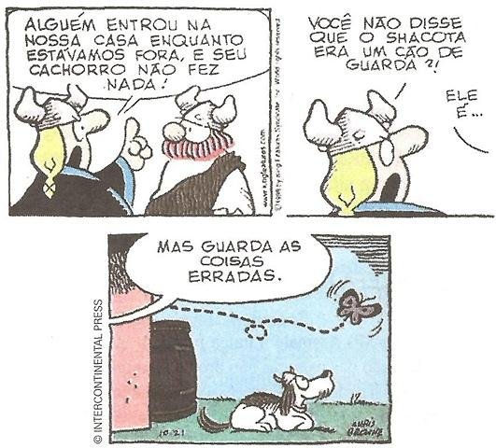
Fonte: Disponível em: <http://viajandonostextos.blogspot.com/2011/08/tirinhas-do-hagar>

Nesta tira, os sentidos do termo guarda se confundem, provocando a ambiguidade lexical. As pessoas escolhem um cão de guarda com o objetivo de que este proteja e defenda a residência de ladrões ou pessoas estranhas. Na verdade, o cachorro ilustrado na tira é de guarda no sentido de que zela, ou cuida, preservando em um lugar específico aquilo que lhe agrada.
No contato com as tirinhas notamos que a polissemia insurge como um fator preponderante na produção dos sentidos ambíguos. Interessante é que esta diversificação de sentidos pode ser suprimida, o contexto torna-se imprescindível para eliminar a multiplicidade de significados. Como dizem Platão e Fiorin (2002, pp. 112, 113):

[...] é muito comum um único significante evocar vários significados e que, nesse caso, ocorre a polissemia. Mas isso não chega a constituir problema para a clareza e objetividade da comunicação porque a polissemia, em geral, fica neutralizada pelo contexto... Uma vez inserida no contexto, a palavra perde o seu caráter polissêmico, isto é, deixa de admitir vários significados e ganha um significado específico no contexto.

Assim, o contexto conhecido dos interlocutores constitui-se como base para a compreensão ou captação do sentido que se quer mostrar no texto, direciona o significado da palavra; a polissemia então deixa de existir nesse caso, porque a multiplicidade semântica que lhe é própria é anulada, ela só adquire sua característica básica quando considerada isoladamente, é assim com os termos que encontramos nos dicionários.
Captamos o sentido de guarda, no texto de Browne, porque o contexto se introduz a partir da associação entre elementos verbais e não verbais no último quadrinho, visto que, em meio à fala da personagem vemos a imagem de uma borboleta presa, ou ‘guardada’ pelo cão.

1.6.2.3 Na pragmática intencional discursiva

Neste caso de ambiguidade lexical, observamos que há uma relação entre o que está expresso no enunciado e a intenção pretendida pelo autor. A linguagem (oral ou escrita), o enunciador e o leitor (ou ouvinte) estão igualmente articulados com a situação, ou o contexto no qual o discurso acontece. Como nos diz Azeredo (2008, pp. 34, 35):

A prática da comunicação linguística oral ou escrita constitui o que chamamos de discurso (substantivo derivado do verbo discorrer, que significa “desenvolver um assunto por meio de palavras”). O discurso é necessariamente um acontecimento protagonizado por um enunciador e um ou mais destinatários numa dada situação, que inclui o momento histórico e o espaço social.

Corroborando com essa asserção, analisamos o que diz Costa Val (1991). A autora mostra que o texto em si mesmo não é capaz de ser compreendido ou interpretado, para dotá-lo de sentido, se faz necessário a sua consideração dentro do uso linguístico.
Para verificar como a situação de uso é imprescindível na significação textual, analisamos a crítica satirizada pelo cartunista Millôr Fernandes, procurando apontar as evidências contextuais que serviram de base para a intenção implícita no texto do autor e, consequentemente, para a interpretação ou “decifração” feita pelo leitor:

Figura 6 – Onde os fracos não têm vez.
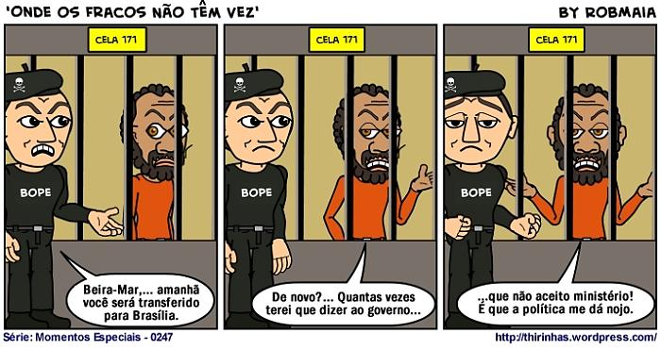
Disponível em: <http://thirinhas.wordpress.com\>

Por que razão um bandido receberia um ministério do governo brasileiro? É evidente que o cartunista pretende, com isso, criticar a política adotada no país e, sabemos, devido ao contexto que nos é familiar, que a política no Brasil é permeada de escândalos decorrentes de corrupção e desvios de verbas públicas, caracterizando uma situação de “roubalheira” e “bandidagem”. Assim, ao representar um dos traficantes mais perigosos do país em seu texto, Millôr ironiza a situação sócio-histórica de seu país que, até mesmo para um bandido em potencial, é ‘nojenta’ e inadmissível.

Tendo em vista, a situação vivenciada pelos sujeitos: autor e leitor, a mensagem transmitida pelo texto é de indignação ‘disfarçada’, ‘dissimulada’ pelo teor da ambiguidade intencional discursiva.
Concluímos que as ambiguidades a serem analisadas nas tirinhas muitas vezes perpassam propositalmente por esta área de multiplicidade de sentidos com uma intenção, geralmente uma crítica a ser “decifrada” pelo leitor.
Leite, Fávero e Silveira (1985, p. 29) acrescentam que uma palavra adquire sentidos diversos de acordo com as pessoas que a utilizam:

[...] representará coisa diferente para o autor, um editor, um impressor, um livreiro, um colecionador, um bibliotecário, um especialista, um não especializado, um analfabeto, e um faxineiro de estantes de biblioteca.

Sendo assim, procuramos abordar neste trabalho ambiguidades lexicais e sintáticas presentes em determinadas palavras que, nas tirinhas, cumpre uma função (a função a ser estudada será a crítica social), uma intenção subjacente, proposta para provocar o riso, a crítica, a reflexão etc. São precisamente pelo subsídio na multiplicidade de sentidos que as tirinhas encontradas em livros didáticos, processos seletivos, jornais e páginas da internet, se materializam, compondo-se de trocadilhos e piadas.

2 ANÁLISE DAS TIRINHAS MAFALDA E A FUNÇÃO CRÍTICA DAS AMBIGUIDADES LEXICAL E SINTÁTICA

Passamos a verificar as ambiguidades presentes nas tirinhas de Quino, humorista argentino, para compreender a forma pela qual as ambiguidades lexical e sintática são utilizadas pelo autor com a finalidade de criticar e satirizar a sociedade de seu tempo.
Apesar de remeter-se a um período sombrio da história argentina, as tirinhas da astuta menina de seis anos mostram-se atuais, com temas ainda recorrentes na contemporaneidade, o que justifica sua ampla difusão tanto em material impresso quanto digital, em todo o mundo.

2.1 Conhecendo Mafalda

Mafalda surge em 29 de setembro de 1964, na revista semanal Primeira Plana, na Argentina; posteriormente, as tirinhas de Quino ganham espaço no jornal El Mundo, diariamente. No ano de 1967, é publicada na revista semanal Siete Días Ilustrados, onde permanece até à última história, em 25 de junho de 1973.
A época em que Mafaldaé criada corresponde a um período propício ao afloramento da crítica de seu autor – a ditadura militar na Argentina (décadas de 60 e 70), destacando o sarcasmo e a ironia de uma criança amadurecida política, histórica e socialmente. A passividade do governo, a tirania e os desdobramentos desse regime acionam a criatividade de Quino, que não se poupou ante o determinismo daquele período.
Toda Mafaldaé uma coletânea que reúne todas as tiras produzidas por Quino desde o seu início em 64, publicada em 1992. Destacam-se, na obra, além de Mafalda, os personagens: Mamã (mãe de Mafalda), Papá (pai de Mafalda), Manolito, Susanita, Miguelito, Filipe,Liberdade (amigos da garota), Burocracia (tartaruga de Mafalda e de seu irmãozinho) e Guile (o seu irmão caçula).
Um detalhe que cabe ressaltar é o fato de Mafalda detestar a sopa feita diversas vezes pela mãe, segundo o próprio Quino: “uma metáfora do autoritarismo militar”, em entrevista feita pelo jornal argentino Clarín, em 28 de julho de 2004. A garota é um ardil empregado pelo autor no intento de posicionar-se frente aos
acontecimentos do período sócio histórico daquele momento, de forma indireta, dissimulada; maneira inteligente de criticar e formar opinião sem ser censurado.

2.2 A função crítica da ambiguidade lexical em Mafalda

Depois de nos situarmos no contexto sócio-histórico vivenciado pelo criador da menina Mafalda, analisamos as ambiguidades lexicais utilizadas com a finalidade de satirizar o sistema de governo da época. O que surpreende, ao investigarmos o fenômeno, é a atemporalidade da obra, uma vez que a abordagem ainda vigora na atualidade.
Vejamos um exemplo, na seguinte tira:

Figura 7 – Mafalda.
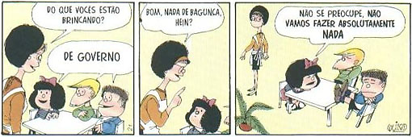

A crítica implícita na fala de Mafalda quando menciona a brincadeira passiva do grupo (de governo) revela a intenção pretendida pelo autor de denunciar a pouca ou nenhuma atividade do governo diante das necessidades do povo argentino.
Para perceber esta intenção precisamos levar em conta o contexto da comunicação. Neste respeito, consideramos relevantes as ponderações de Moura (1999, p.63), ao falar acerca da influência do contexto:

[...] o sentido de uma sentença pode ser descrito, tecnicamente, como uma função de situações a significados. Em outros termos, calculamos o significado de uma sentença a partir do sentido dessa sentença e da situação em que ela é produzida.

A diferença entre sentido e significado está situada no fato de que o significado está vinculado à situação, ou referência; enquanto o sentido está relacionado ao termo, ou palavra do enunciado. Pelo que observamos na tirinha acima, tanto a palavra quanto a situação, ou referência em que a mesma se situa são relevantes para entender a crítica intencionada por Quino.
Lemos ainda em Marques (1995, p.42):

[...] Os elementos do plano formal, as palavras e sequências de constituintes através dos quais a linguagem se manifesta só seriam interpretáveis tendo em conta o contexto – situação, circunstâncias, características dos falantes – em que a língua é utilizada.

Nesse caso, ilustrado na tirinha de Quino, percebemos claramente como o contexto é fundamental na adoção do sentido desejado pelo autor. A palavra governo apresenta um sentido mais amplo: mais do que significar uma forma de administração, possui um sentido pejorativo ulterior, negativo, pois representa um estado de passividade diante das necessidades da população, grupo a ser beneficiado pelo mesmo.
Dessa maneira, a ambiguidade lexical suscitada por meio do termo governo vincula-se à realidade situacional vivenciada pelos sujeitos da comunicação; insere-se, portanto, na pragmática intencional discursiva; pois, a compreensão da intenção transmitida implicitamente pelo autor só é captada devido à consideração de acontecimentos exteriores ao campo da enunciação.
Contudo, as críticas de Quino através de sua personagem Mafalda, menina que anseia por um mundo mais justo, não se limita ao campo político, inclui também o aspecto cultural, notemos o texto abaixo:

Figura 8 – Mafalda.
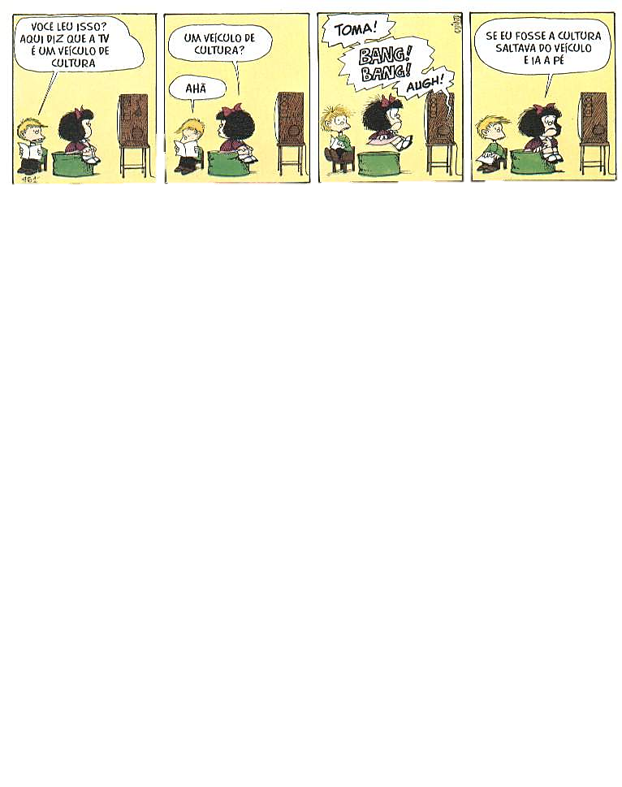
As programações violentas vistas na televisão são fonte de referência para o cartunista que, no intuito de criticar os veículos de comunicação (especialmente a TV), por exibir cenas violentas em horário impróprio para crianças, utiliza a ambiguidade lexical, implícita nos termos veículo e cultura. A decepção de Mafalda
no último quadrinho se apresenta a partir da personificação de um substantivo abstrato, cultura, e da mobilização de um objeto passivo, a TV. Dessa forma, a cultura “salta” do “veículo” e “vai a pé”, no sentido de que esse tipo de entretenimento nada tem a ver com o desenvolvimento cultural de um povo.
É evidente que a ambiguidade lexical presente nesta tirinha não pode ser entendida de modo literal, mas conotativo, metafórico. Sobre isso, consideramos o que fala Valente (2000, p. 66) acerca da conotação (sentido figurado do termo): “Toda palavra é, por sua natureza, polissêmica, isto é, apresenta vários sentidos. Mesmo sob a aparência de neutralidade, surpreendem-se as "mil faces” que ela contém”.
De fato, a riqueza de sentidos que as palavras possuem constituem em instrumentos ou “armas” que o escritor, cartunista, publicitário, poeta utiliza para denunciar, mediante o ponto de vista implícito em sua obra, as mazelas, injustiças e mesquinharias da sociedade de seu tempo.
Mas, Quino também critica o comportamento humano quanto à ética e a moral, vejamos isto na seguinte tira:

Figura 9 – Mafalda.
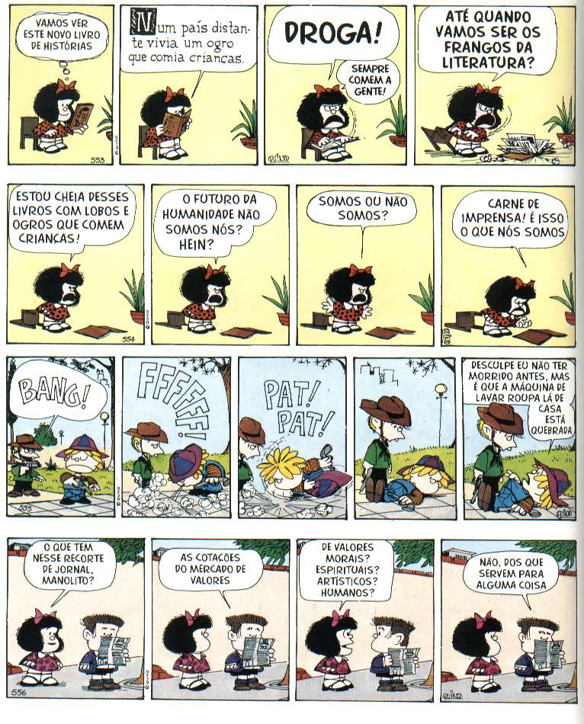
Os interesses econômicos da humanidade têm sobrepujado os valores relacionados à ética, à moral e os bons hábitos, essa é a mensagem do cartunista que, inserido na ingenuidade de Mafalda, revela a supervalorização de bens materiais, em detrimento de costumes e ideologias espirituais.
A ambiguidade torna-se presente na interpretação que Mafalda faz da palavra valores. Embora os termos cotações e mercado deem fortes indícios de que se trata de valores comerciais no âmbito econômico, a menina pensa em valores mais abstratos, qualitativos (menosprezados pelo amigo), e não quantitativos.
“Cotações” e “mercado de valores” estão no universo linguístico da economia, não pertence ao vocabulário da garota, por isso ela realiza as inferências possíveis dentro dos limites de sua compreensão, ou conhecimento de mundo. Como argumenta Costa Val (1991): “Um discurso é aceito como coerente quando apresenta uma configuração conceitual compatível com o conhecimento de mundo do recebedor.”.
Sendo assim, a ambiguidade lexical acontece porque os valores que fazem parte da “bagagem” de saberes da menina são outros, certamente não priorizados pelo seu interlocutor, o que explica a desvalorização deste último em relação aos ideais de Mafalda.
Além disso, o cartunista argentino critica as ‘divisas’ feitas pelo homem na tentativa de distinguir as classes sociais, bem como as etnias e raças, notemos como exemplo, na tirinha abaixo:

Figura 10 –Mafalda.
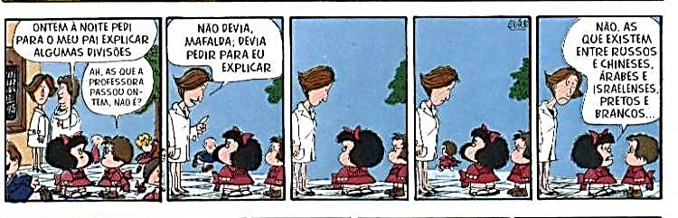

O autor emprega a ambiguidade com a finalidade de mostrar a realidade de preconceito, racismo e guerras da sua sociedade. Através da palavra divisões, ocorre a duplicidade de sentido porque a colega de Mafalda pensa que esta se refere aos cálculos matemáticos ensinados pela professora na escola, ao que a última repreende; pois considera a tarefa de ensinar divisões como função exclusiva do professor. As divisões às quais Mafalda se refere, são bem mais complexas. Trata-se, pois, de separações entre raças, etnias, religiões, cultura etc.
Como diz Koch, Moratoe Bentes (2005, p. 35), a respeito da referenciação:
A referenciação constitui, portanto, uma atividade discursiva. O sujeito, por ocasião da interação verbal, opera sobre o material linguístico que tem à sua disposição, realizando escolhas significativas para representar estados de coisas, com vistas à concretização de sua proposta de sentido.

Quando Mafalda faz referência em seu discurso (no diálogo com sua colega de classe), ao termo ‘divisões’, seleciona um recurso linguístico que represente o seu mundo de vivências para satisfazer o anseio comunicativo. A polissemia contida no termo divisões provoca incertezas que são suprimidas na última fala.
Percebemos que a ambiguidade é suscitada pelos diferentes sentidos advindos da palavra divisões; também notamos uma intenção subentendida que serve para chamar atenção à necessidade de haver igualitarismo nas relações humanas.
Vamos observar que os costumes de um povo específico constituem instrumentos para a sátira e o julgamento de valor, em Mafalda:

Figura 11 –Mafalda.

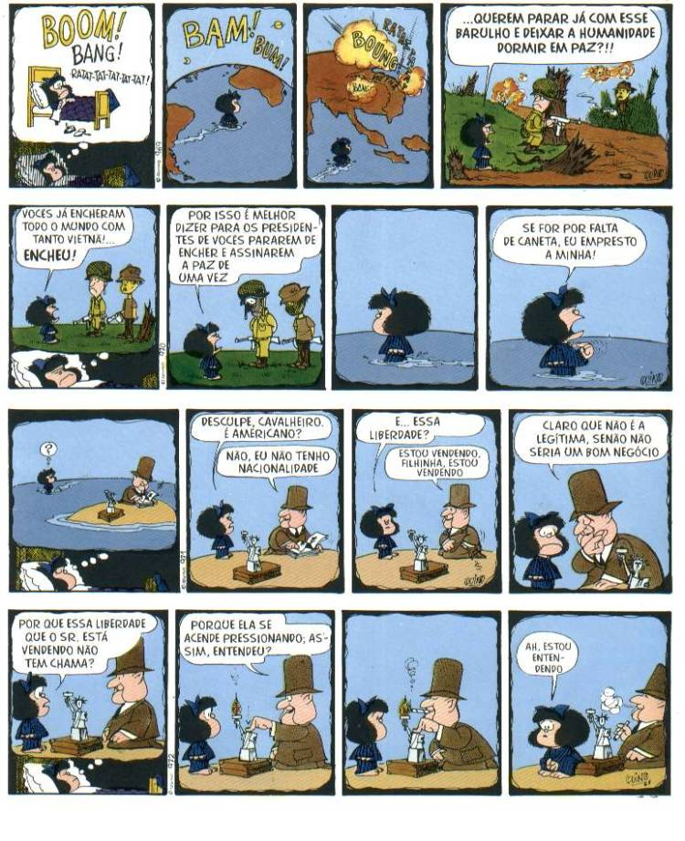

A cultura estadunudense é satirizada, visto que um de seus maiores referenciais é ilustrado de forma irônica na tirinha – a estátua da liberdade. Mediante trocadilho estabelecido pela palavra liberdade, apoiando-se no recurso imagético, o humorista simboliza a cultura norteamericana de forma cômica; apesar de se identificar como sem nacionalidade, o personagem usa cartola e fuma charuto, marcas da cultura americana. O indivíduo está ilhado, vendendo “sua liberdade”, que conseguiu por falsificá-la, visando a um lucro injusto.
A crítica tenaz de Quino ao conhecido “estilo de vida americano” tem a ambiguidade lexical como um álibe, o que a torna ainda mais criativa. Como enuncia Monteiro (1991, p. 167):

[...] a ambiguidade que se busca na literatura não é o hermetismo, que leva a mensagem simplesmente a não ter significado algum. É pelo contrário, o alargamento das frontreiras do significado, através de procedimentos conotativos. Por isso, clareza e ambiguidade nem sempre são termos antagônicos.

Percebemos, dessa forma, que a ambiguidade lexical presente nas tirinhas do argentino serve a um propósito; não é usada aleatoriamente. Quem escreve tem algo a questionar, criticar e inferir sobre sua situação extralinguística, o contexto de sua enunciação. O léxico é uma fonte abundante de estratégias que visam dar ao texto um estilo próprio, necessário a uma intenção premeditada.

2.3 A função crítica da ambiguidade sintática em Mafalda

Para Andrade (2005, p. 177), “a sintaxe é responsável pela unidade formal do texto, construída através dos elementos linguísticos e também lexicais”. Assim, uma ambiguidade sintática compromete o sentido do texto quanto à sua estrutura; ou seja, a desorganização ou imprecisão sintática influenciam consideravelmente a compreensão do texto. Nas tirinhas coletadas, apresentamos exemplos ilustrativos de como isso pode ocorrer.

Figura 12 – Mafalda.
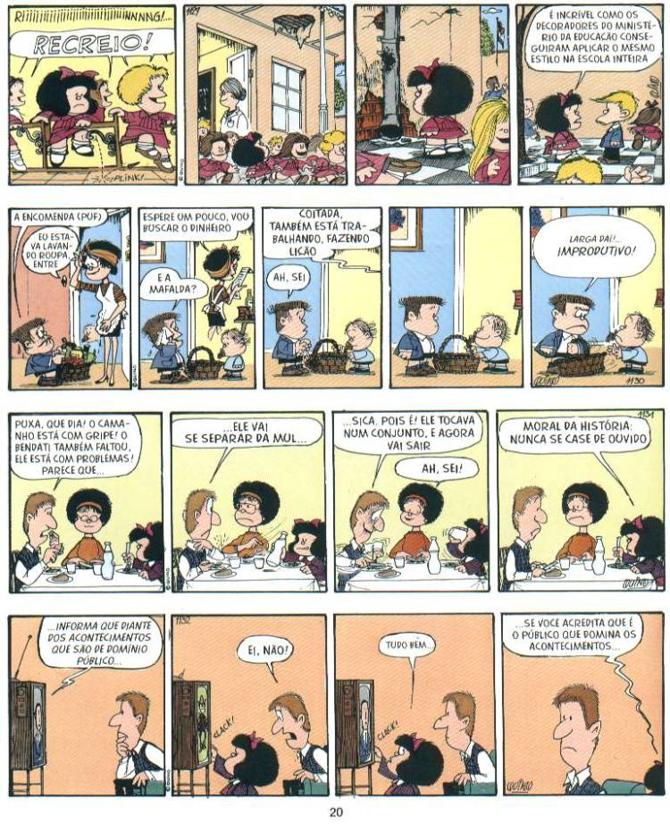
Há neste caso, uma ambiguidade ocasionada pela colocação de termos, porque Mafalda inverte as posições da expressão “domínio público” para “público que domina”, o que resulta em duas interpretações distintas: no primeiro quadrinho, acontecimentos que são de domínio público referem-se ao conhecimento dos fatos que é comum a todos; a crítica de Mafalda, no último quadrinho, repreendendo o pai que deseja assistir à programação da TV, questiona se é realmente o público que domina o desenrolar dos acontecimentos.
Acompanhamos nas entrelinhas desse texto, uma crítica aos acontecimentos adversos que não podem ser modificados pelas pessoas. Mais uma vez, o autor mostra-se insatisfeito com a realidade de seu tempo e, comicamente apresenta o seu ponto de vista a partir das reflexões de Mafalda.
Concordamos com Koch (2003, p. 49), quando fala a respeito dos sistemas de conhecimento acessados por ocasião do processamento textual.

O conhecimento ilocucional permite reconhecer os objetivos ou propósitos que um falante, em dada situação de interação, pretende atingir. Trata-se de conhecimentos sobre os tipos de atos de fala, que costumam ser verbalizados por meio de enunciações características, embora seja também frequente a sua realização por vias indiretas, o que exige dos interlocutores o conhecimento necessário para a captação do objetivo ilocucional.

De fato, o conhecimento ilocucional possibilita aos usuários da língua reconhecer as idiossincrasias pertencentes ao ato comunicativo. A fala de Mafalda revela um processo peculiar da linguagem – a ironia, que é prontamente captada pelos ouvintes/leitores que detêm a informação situacional, subentendida pela construção do texto.
Novamente, a ambiguidade sintática é responsável pela duplicidade de sentidos, como se nota na tira abaixo:

Figura 13 – Mafalda.
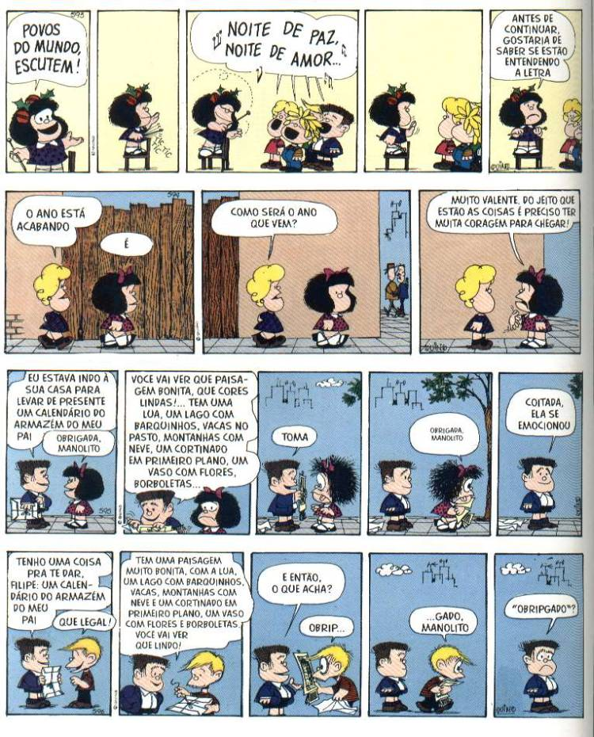
A interpretação que a menina realiza da fala de sua amiga Susanita transfere à palavra ano uma personificação, pois este adquire características humanas, como a valentia. Certamente, Susanita queria saber quais eram as expectativas de Mafalda para o ano vindouro; a menina, no entanto, expressa uma perspectiva descrente quanto à possibilidade de o novo ano vencer as intempéries do mundo.
O uso do pronome relativo que, no segundo quadrinho, nos remete ao que é dito em Koch (2003, p. 102), acerca da referenciação pronominal:

Em suma: um dos efeitos produzidos pelo demonstrativo é o de recuperar a informação do co-texto à esquerda. É por isso que os SNs demonstrativos podem ser facilmente parafraseados por um SN seguido de um adjunto adnominal ou de uma oração relativa que venham atualizar tal informação.

De acordo com esta exposição, ao pronome relativo pertence a característica básica de “recuperar” ou retomar a um termo anteriormente citado que, na tira em análise é o termo ano.
A ambiguidade gerada por uma pergunta comum em finais de ano: “Como será o ano que vem?” dá margem para dupla interpretação na tira: tanto pode indicar expectativa de realizações pessoais e prosperidade, quanto o desejo de saber detalhes específicos deste novo ano, como se este fosse uma entidade dotada de pensamentos e sentidos. Pelo que vemos, Mafalda opta pela última alternativa.
Dizemos que, a personagem de Quino dá uma resposta não convencional, percebemos que a ambiguidade provocada por Mafalda é um recurso em que se explicita a originalidade de seu criador que, dominando esta estratégia de escrita, deixa transparecer em sua obra uma crítica subentendida.
Em outro texto, observamos mais uma vez que a forma como a pergunta está estruturada, bem como o acionamento de algo já dito, admite sentidos avessos:

Figura 14 – Mafalda.
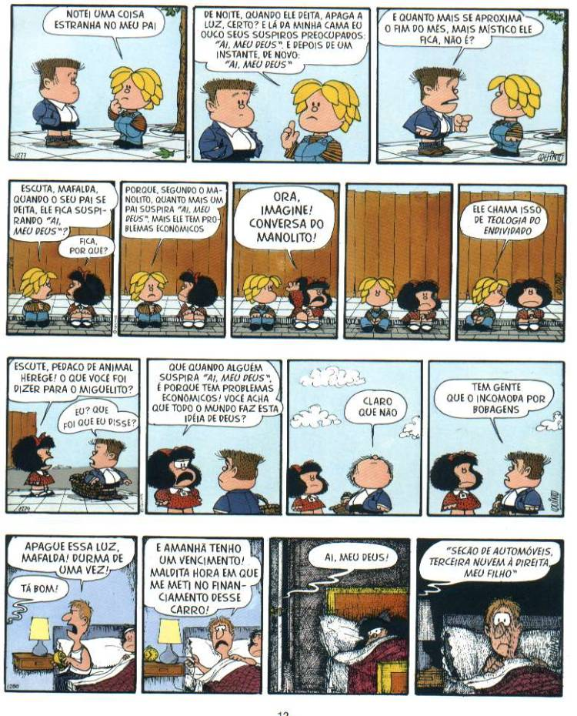
Ao que se percebe, Manolito pensa que a pergunta de Mafalda concorda com a sua ideia de que os pedidos importantes feitos a Deus só podem ser de caráter material, caso contrário são “bobagens”. No entanto, sabemos pela expressão facial e ideologia da menina, que seu raciocínio é outro: ‘Nem todo mundo vê Deus como salvaguarda econômico.
O uso do demonstrativo esta, no segundo quadrinho lembra-nos do que diz Koch (2003, p. 86) sobre o uso desse tipo de pronome:

Isso faz com que os interlocutores facilmente se entendam e saibam sobre o que se está falando a quem estão se referindo em cada caso, embora não haja a explicitação dos referentes no co-texto. Operamos com processos cognitivos e discursivos, sendo o discurso o espaço de onde extraímos o conteúdo inferido. Os referentes são induzidos por um conjunto de informações textualmente construídas”.

Assim, a ambiguidade que acontece no caso explicitado na tirinha, se deve ao fato de que Mafalda e Manolito não compartilham do mesmo discurso ideológico. Fica evidente que o pronome esta se refere ao discurso de Manolito, no entanto, o mesmo ignora a repreensão de Mafalda, ratificando o que disse anteriormente, porque é uma criança que valoriza os bens materiais, o oposto de Mafalda.
O que concluímos a respeito da ambiguidade sintática é que ela nos permite compreender como as relações de sentido entre as palavras podem depender de fatores mais amplos, que extrapolam os limites às vezes estabelecidos, por alguns especialistas da linguagem, entre Sintaxe, Semântica e Pragmática. Não há como analisar o fenômeno da ambiguidade lexical ou sintática sem esbarrar nestas ciências, e delas compreender que os chamados “desvios da linguagem” são maneiras de que os falantes dispõem e as utilizam com o objetivo de “personalizar” a sua informação, torná-la distinta, característica própria da heterogeneidade da língua.
.

3 COMO AS AMBIGUIDADES LEXICAL E SINTÁTICA EM MAFALDA SÃO ABORDADAS PELOS EXAMES NACIONAIS, OS PROCESSOS SELETIVOS E OS LIVROS DIDÁTICOS?

Tendo em vista a ampla difusão das tirinhas de Quino em provas e exercícios didáticos; neste capítulo, visamos à realização de inferências no que toca ao critério de avaliação adotado pelos exames nacionais e os vestibulares; bem como a metodologia didática empregada pelos livros didáticos (LDs): se exigem do candidato (ou aluno) apenas o domínio de aspectos gramaticais e linguísticos; ou se, além disso, posiciona o indivíduo em sua realidade situacional, julgando habilidades extralinguísticas advindas da percepção de fatores fora do texto, além-texto.
Para tanto, realizamos a divisão do capítulo em três itens: No Exame Nacional do Nacional do Ensino Médio (ENEM): coletamos duas tirinhas contendo ambiguidades sintática e lexical, revelando como se têm priorizado aspectos específicos da linguagem, ao passo que se desconsideram os múltiplos sentidos contidos no implícito; no vestibular: as duas tirinhas analisadas apresentam ambiguidade lexical, comparamos as diferenças de abordagem (em relação à ambiguidade em Mafalda) entre dois vestibulares; e, finalizamos, com a análise no livro didático: procuramos mostrar como estes suportes do gênero tirinhas, delas se valem para avaliar e efetivar o ensino-aprendizagem em sala de aula.

3.1 No ENEM

O ENEM foi instaurado em 1998, com a finalidade de avaliar estudantes do segundo grau. Nessa prova, os componentes curriculares não possuem cadernos separados, visto que propõem uma atividade interdisciplinar. Uma boa nota neste exame possibilita ao aluno adentrar em universidades federais.
Nas duas tirinhas iniciais deste capítulo, analisamos como as questões com ambiguidades sintática e lexical, respectivamente, são formuladas nas avaliações. Temos um exemplo a seguir:

Figura 15 – Mafalda.
Fonte: ENEM, 1999. (p.4.). Disponível em: <http://www.vestibulandoweb.com.br/enem/prova-enem-amarela-99.pdf>

Percebemos que a ambiguidade ocorre devido ao “mau” emprego do pronome se, uma ambiguidade sintática, porque se faz na estrutura e, certamente, seria facilmente desfeita se houvesse uma reorganização da mesma. Em vez de “se amam”, se substituísse por “amam umas às outras”. Notemos a questão do exame, transcrita da seguinte forma:

Observando as falas das personagens, analise o emprego do pronome SE e o sentido que adquire no contexto. No contexto da narrativa, é correto afirmar que o pronome SE,
(A) em I, indica reflexividade e equivale a “a si mesmas”.
(B) em II, indica reciprocidade e equivale a “a si mesma”.
(C) em III, indica reciprocidade e equivale a “umas às outras”.
(D) em I e III, indica reciprocidade e equivale a “umas às outras”.
(E) em II e III, indica reflexividade e equivale a “a si mesma” e "a si mesmas", respectivamente.

Verificamos que a pergunta da prova no que tange ao emprego do se e a sua relação contextual se restringe à atividade de interpretar corretamente a estrutura da sentença, sem projetar o sujeito à criticidade promovida pelo autor, quando este deixa subentendido o egocentrismo humano, que desconsidera a necessidade de amar o próximo, um dos requisitos cristãos bastante difundidos no período natalino que, certamente é ironizado por Quino. A interpretação se fecha no texto, embora a resposta se obtenha através de conjecturas situadas no implícito.
Salientamos a importância do contexto extralinguístico, a partir da abordagem de Kock (2003, p. 24):

Ele engloba todos os tipos de conhecimentos arquivados na memória dos actantes sociais, que necessitam ser mobilizados por ocasião do intercâmbio verbal (cf. Koch, 1997): o conhecimento linguístico propriamente dito, o conhecimento enciclopédico, quer declarativo, quer episódico (frames, scripts), o conhecimento da situação comunicativa e de suas “regras” (situacionalidade), o conhecimento superestrutural (tipos textuais), o conhecimento estilístico (registros, variedades de língua e sua adequação às situações comunicativas)...

Assim, podemos dizer, fundamentando-nos nessa ideia, que o acionamento do contexto em questões como a supracitada, deve resgatar conhecimentos múltiplos que fazem parte do conhecimento do sujeito; o domínio dos elementos formais do texto é apenas um deles.
Fica evidente que toda troca comunicacional requer não apenas o conhecimento estrutural da língua e o domínio dos elementos que a compõe, mas, sobretudo, exige a associação com outros fatores igualmente indispensáveis ao diálogo entre os seres, como a situação extratexto, as variações, os estilos de linguagem e outros aspectos.
Assim, é imprescindível que ocorra essa consideração mais abrangente do contexto para instigar o senso crítico do indivíduo, e não apenas qualificá-lo como capaz/incapaz de interpretar fenômenos observados à luz estrutural, porque tal proceder limita o campo de análise do texto, fazendo com que o leitor se feche em um único viés de interpretação.
Observamos, em outra questão, a total desvinculação com a situacionalidade do texto, fator preponderante para a sua compreensão:

Figura 16 – Mafalda.
Fonte: ENEM, 2003. (p. 23). Disponível em: <http://www.vestibulandoweb.com.br/enem/prova-enem-amarela-2003.pdf>

A crítica enfática de Quino se apresenta graças a uma ambiguidade lexical, devido à polissemia, pois o sentido do termo indicador não se aplica simplesmente a um dos dedos das mãos de Mafalda, mas dele se vale para deixar implícita a intenção de mostrar a realidade econômica desfavorável de um determinado período na história.
Em relação à proposta da prova, transcrevemos a questão acerca da tira:
O humor presente na tirinha decorre principalmente do fato de a personagem Mafalda
(A) atribuir, no primeiro quadrinho, poder ilimitado ao dedo indicador.
(B) considerar seu dedo indicador tão importante quanto o dos patrões.
(C) atribuir, no primeiro e no último quadrinhos, um mesmo sentido ao vocábulo “indicador”.
(D) usar corretamente a expressão “indicador de desemprego”, mesmo sendo criança.
(E) atribuir, no último quadrinho, fama exagerada ao dedo indicador dos patrões.

Conforme se vê, há uma nítida preocupação em exigir do candidato a realização de inferências lógicas sem levar em conta o contexto ou situação externa ao enunciado. Tal postura reduz o candidato a um mero ‘decodificador’ ou ‘decifrador’ de “enigmas”, não o conduz ao exercício pensante. Ainda em Koch (2003, p.30):

Relações entre informação explícita e conhecimentos pressupostos como partilhados podem ser estabelecidos por meio de estratégias de “sinalização textual”, por intermédio das quais o locutor, por ocasião do processamento textual, procura levar o interlocutor a recorrer ao contexto sociocognitivo (situação comunicativa, scripts sociais, conhecimentos intertextuais e assim por diante).

Vemos, por intermédio dessa concepção, que o sentido de um texto extrapola a atividade estrutural. Continua a autora: “Os objetos de discurso a que o texto faz referência são apresentados em grande parte de forma lacunar, permanecendo muita coisa implícita”. O que podemos inferir da questão do exame, é que ocorre uma significativa desconsideração desses sentidos enviesados, do não dito no texto. Em nenhum momento os elaboradores da prova parecem se preocupar em avaliar o potencial lógico-crítico-reflexivo do candidato.
Da análise dessas duas tirinhas, extraídas do ENEM, concluímos que, em ambos os casos o que prevalece é uma ideologia que prima pelo “responder correto”, e esta atividade consiste em simplesmente interpretar o sentido mais lógico, o certo, não importando os caminhos que possam conduzir o aluno a este resultado. Ele precisa apenas decifrar, não realizar interfaces, não vincular a outros processos, é um sujeito direcionado, impossibilitado de exercer sua autonomia.

3.2 No vestibular

Similar ao ENEM, o vestibular é uma prova conhecida dos estudantes que, ao concluírem o Ensino Médio, optam por ingressar na universidade. Analisamos outro tipo de exame que tem abordado as ambiguidades lexical e sintática nas tirinhas Mafalda:
Figura 17 – Mafalda.
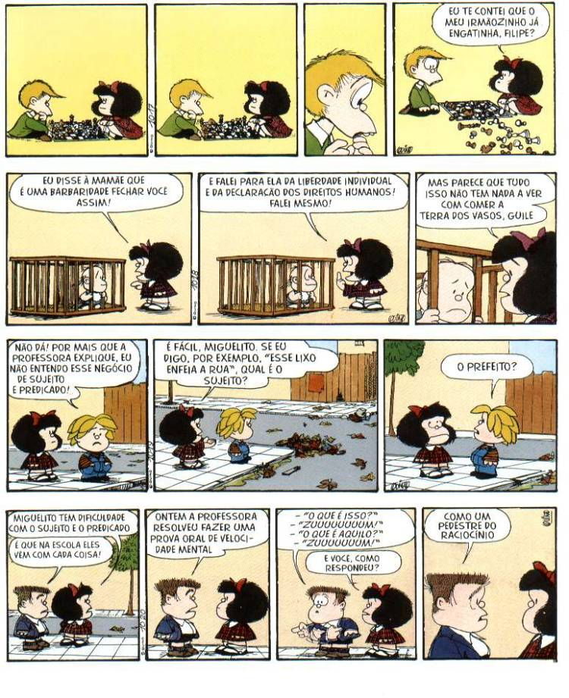
Fonte: FGV, 2009. Disponível em: <http://www.cpv.com.br/vestibulares/FGVECO/2010/resolucoes/
resolucao_fgveco_2010_f1_portugues.pdf>

38. Considere a tira e analise as afirmações.
I. A resposta esperada pela menina era “a rua”.
II. Na frase de Mafalda, no segundo quadrinho, Miguelito é o sujeito da oração.
III. Em português, o sujeito de uma oração pode ser inexistente, como em “Choveram reclamações na empresa por causa do apagão na Internet.”
IV. A resposta de Miguelito seria compatível com a pergunta: Ao prefeito cabe que responsabilidade?
Pela leitura das afirmações, conclui-se que
a) nenhuma delas está correta.
b) apenas I e III estão corretas.
c) apenas II e III estão corretas.
d) apenas III e IV estão corretas.
e) todas elas estão corretas.

A ambiguidade dessa tira é lexical, situa-se no termo sujeito. Enquanto Mafalda considera o sujeito da oração: “Esse lixo enfeia a rua”, dentro do período que ela formulou com base na sua realidade externa, Miguelito encara o sujeito da oração de acordo com o contexto do enunciado, dando ao vocábulo sujeito um outro sentido e, consequentemente, uma resposta inesperada – “o prefeito?”.
Percebemos novamente que o objetivo da comissão de elaboração do exame é condicionar o candidato à atividade interpretativa, desconsiderando o que é de maior relevância para a formação do aluno: o posicionamento crítico, o acionamento de seu ponto de vista frente ao assunto, seus questionamentos e sugestões para melhorias na sua comunidade; sabendo que a crítica implícita em
Miguelito denuncia uma realidade de descaso nas cidades por parte dos órgãos públicos.
Sobre a importância dos contextualizadores, Koch (2003. p. 32), retomando Gumperz, diz:
... designa por pistas de contextualização os sinais verbais e não-verbais utilizados por falantes/ouvintes, na interação face a face, para relacionar o que é dito em dado tempo e em dado lugar ao conhecimento adquirido através da experiência, com o objetivo de detectar as pressuposições em que se devem basear para manter o envolvimento conversacional e ter acesso ao sentido pretendido.

Pelo visto, o implícito é parte integrante da conversação. É precisamente por estar subsidiada num contexto, que a ambiguidade na fala é mais rara, mais facilmente “resolvida”. Se um texto, num exame, apresenta duplicidade ou multiplicidade de sentido, e as questões relacionadas ao mesmo desconsideram o contexto, a proposta de percepção deste fato estará fadada ao fracasso. O conhecimento da situação vivenciada por Miguelito é comum à maioria dos leitores e, por este motivo, a ambiguidade presente no texto é percebida claramente.
Assim, no tocante ao predomínio de uma parcialidade avaliativa que favorece a apropriação de elementos gramaticais e linguísticos em detrimento de aspectos além-texto, situados no contexto da realidade sócio-histórico-cultural do indivíduo, dizemos que o objetivo dessas instituições é a padronização, tendo em vista que a uniformização das respostas contribui para a correção dos exames; qualquer resposta que foge dos padrões estabelecidos antecipadamente pelos elaboradores são descartadas, porque estão “erradas”. Porém, nem todos os vestibulares apresentam esta parcialidade, conforme observamos neste exemplo:

Figura 18 – Mafalda.
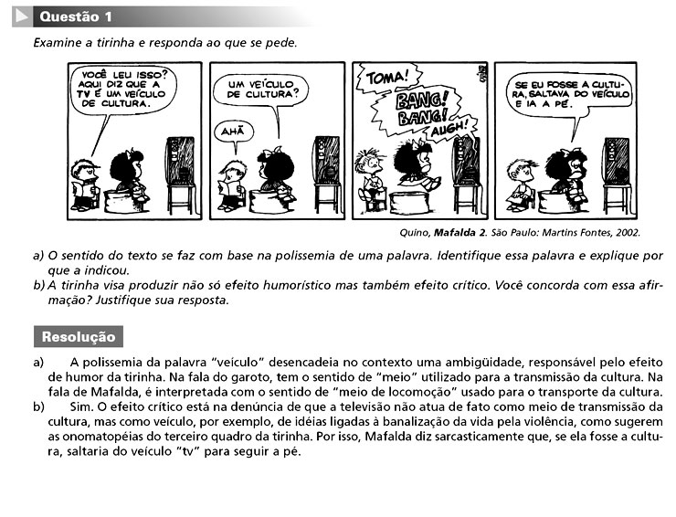
Fonte: FUVEST. 2009. Disponível em: <http://www.etapa.com.br/gabaritos/resoluçao _ pdf/gab_
2009/1_fuvest/fuvest2009-2afase_port.pdf>
Nestas questões, verificamos um maior interesse em possibilitar ao estudante o exercício crítico, com base nas orientações verbais, não-verbais e contextuais, diante da ambiguidade lexical. O exame não se preocupa em apenas avaliar o domínio do aluno quanto a aspectos linguísticos. Esta proposta concorda com as reflexões de Koch (2003, p. 30):

O leitor/ouvinte, por sua vez, espera sempre um texto dotado de sentido e procura, a partir da informação contextualmente dada, construir uma representação coerente, por meio da ativação de seu conhecimento de mundo e/ou de deduções que o levam a estabelecer relações de causalidade etc.

A construção dos sentidos no contato com a tirinha dessa questão advém da percepção da situação extralinguística. Diferentemente dos exames observados anteriormente, neste, o leitor associa os elementos linguísticos presentes no texto escrito com os fatores além-texto, que possibilitam a realização da inferência e a explicita em suas próprias palavras, o que permite uma participação mais ativa; o sujeito não é direcionado, ele atua.
Como nos revela Costa Val (1991): “O contexto pode, realmente, definir o sentido do discurso e, normalmente orienta tanto a produção quanto a recepção”. Sendo assim, escritor/leitor ou falante/ouvinte devem estar a par da realidade situacional da comunicação para que as inferências evocadas pela mensagem sejam lógicas.
Partindo dessa afirmação, dizemos sobre a análise das tirinhas Mafalda nos vestibulares, que a sua inserção nestes exames tem perpassado por diferentes estratégias de abordagem: ao passo que se prima pela obtusidade da análise interpretativa ao privilegiar elementos de ordem sintática; notamos também, tentativas que vão além, e que instigam o estudante, aluno, leitor a buscarem respostas na semântica e na pragmática, movimento que possibilita a percepção de que estas ciências são interdependentes.

3.3 No livro didático

Outra abordagem igualmente relevante para esta análise é a realizada pelos livros didáticos (LDs) e, portanto, se faz necessário observar como os autores (as)
destes suportes textuais têm direcionado as perguntas referentes às ambiguidades presentes em Mafalda; ou até mesmo, como tem utilizado as tirinhas de Quino para abordar os conteúdos programados pelos currículos escolares.
Temos um exemplo, extraído da seguinte tirinha (contida em um LD para alunos do Fundamental I), com as questões relacionadas a ela, subsequentemente:

Figura 19. Mafalda.
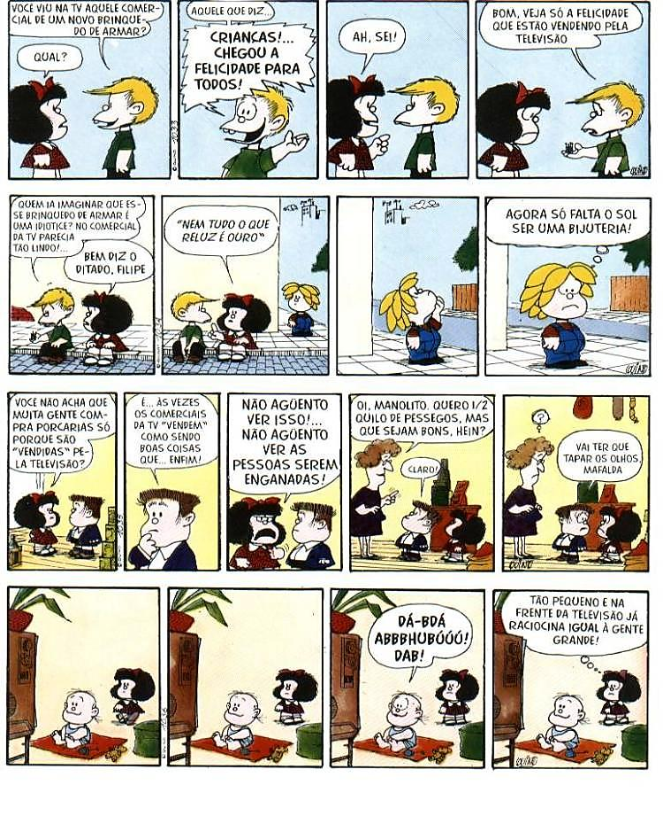
Fonte: Língua Portuguesa, 2001. (p. 72).

Observemos as questões selecionadas:

4. Transcreva a fala de Filipe no 5º quadrinho. Pinte os sinais de pontuação e depois responda: o que eles indicam?
6. Neste balão há a palavra reluz. Você sabe o que ela significa? Procure no dicionário os significados de reluzir e responda em seu caderno: qual deles se encaixa melhor na frase de Mafalda?
7. O que Mafalda quis dizer com essa frase? Responda no caderno.

De acordo com as prescrições dos PCNs (Parâmetros Curriculares Nacionais, p. 54): “Formar um leitor competente supõe formar alguém que compreende o que lê; que possa aprender a ler também o que não está escrito, identificando elementos implícitos”. Esta é uma visão que valoriza o implícito como fator indispensável na formação do sujeito leitor.
As questões do LD, embora abarquem conteúdos relacionadas aos aspectos internos, estruturais do texto, procura também instigar o leitor à exposição de ideias que este obteve frente ao texto. Dessa forma, há uma interação entre autor-texto-leitor – tripé básico da comunicação.
A ambiguidade desta tira é de caráter lexical, porque o termo reluzir pode ter uma conotação metafórica, significando destaque ou objeto/pessoa em muita evidência; mas também possibilita ao ouvinte a associação a qualquer objeto luminoso, inclusive o sol: Miguelito não compreende que a expressão utilizada por Mafalda não pode ser encarada literalmente e, por isso, encara a possibilidade de o sol ser uma bijuteria.
Em outro exemplo, verificamos que a tirinha é utilizada como um recurso para examinar os usos que se faz do ponto de exclamação:

Figura 20 – Mafalda.
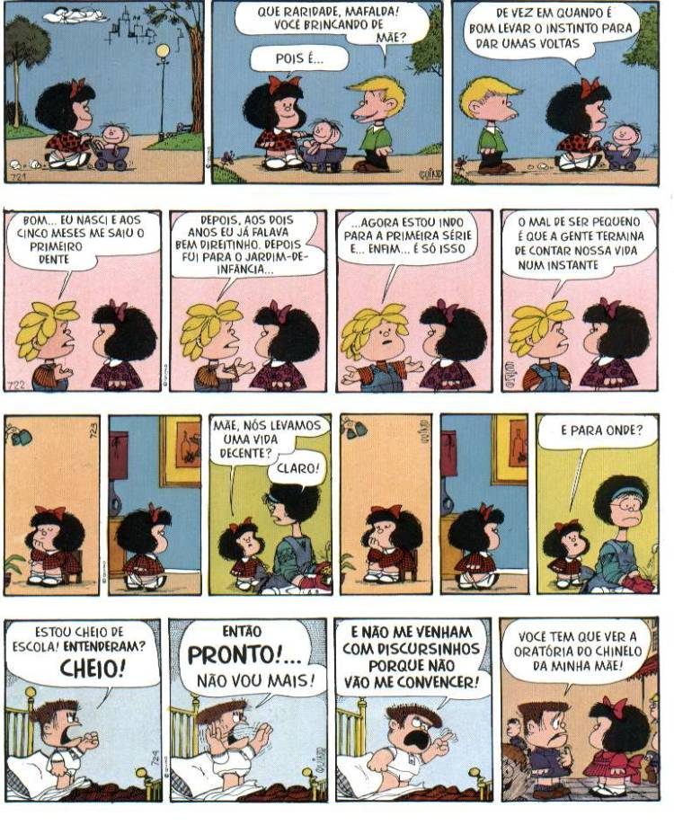
Fonte: Contexto, interlocução e sentido, 2008. (p. 401).

Transcrevemos a abordagem didática do livro:

O ponto de exclamação é utilizado ao final dos enunciados exclamativos, denotativos de espanto, admiração, surpresa, apelo, ênfase.
Na tira abaixo, o ponto de exclamação foi utilizado para marcar a maneira enfática de Manolito manifestar sua decisão de não ir à escola.

É evidente que esta enunciação está centrada na estrutura do texto, a pontuação; e ignora, por sua vez, o recurso estilístico empregado pelo personagem. Os autores ressaltam a expressividade do enunciado: “... a maneira enfática de Manolito...”, mas não salientam que o implícito no 4º quadrinho, tanto quanto o ponto de exclamação atendem ao objetivo do menino de exagerar, realçar a arbitrariedade que sofreu para que pudesse ir à escola.
“Oratória do chinelo” é uma expressão que não pode ser entendida literalmente, porque chinelo não fala. Por considerarmos o contexto da enunciação, desfazemos possíveis ambiguidades advindas desta declaração. Tendo em vista o que é dito no 3º quadrinho: “E não me venham com discursinhos...”, entendemos que a expressão “oratória do chinelo” significa que a mãe de Manolito recorreu a meios mais eficazes do que as palavras para induzir o filho a ir para a escola.
Conforme Monteiro (1991, p. 10), “Pode-se falar do estilo de uma língua, definido como um repertório de propriedades ou procedimentos expressivos, observáveis em quaisquer de seus níveis estruturais”. Comprova-se, que a utilização
de sentidos enviesados emerge como um estilo eficaz, que pode estar vinculada aos elementos estruturais do texto, acrescentando-lhe expressão, “vida”.
Sobre estas abordagens dos LDs, podemos inferir que, embora se busque uma intersecção entre gramática e contexto, ainda se percebe um isolamento destes aspectos do texto, como se fossem distantes um do outro – um problema que interfere na visão do aluno em relação à mobilidade linguística; porque a língua não é estanque, e sim dotada de inúmeros recursos, empregados com a finalidade de acrescentar-lhe mudanças e riquezas de expressão.

CONSIDERAÇÕES FINAIS

Na consideração do fenômeno das ambiguidades lexical e sintática, percebemos que a sua relevância para o estudo da linguagem não pode ser ofuscado por opiniões que a encaram como desvio da norma culta. Na análise realizada no decorrer desta pesquisa, observamos que a ambiguidade é um recurso útil quando se quer dar ao texto efeitos dúbios de sentido para, de maneira indireta, posicionar-nos frente a um assunto, agindo sobre este, transmitindo uma informação a outrem, no caso do autor/emissor; ou decodificando a mensagem implícita a partir do contexto ou situacionalidade da mesma, no caso do leitor/ouvinte.
A ambiguidade, conforme constatamos na pesquisa; é um recurso que oportuniza ao leitor um caminho discursivo para entender o que está subjacente a cada estrutura ambígua, e não apenas analisar a estrutura linguística isoladamente.
Ao abordar os fatores responsáveis pela produção de sentidos ambíguos, entendemos que a estrutura sintática e o léxico são os componentes essenciais da comunicação e, consequentemente, são os mais atingidos por este fenômeno.
Tendo em vista esta ocorrência, baseamo-nos nas tirinhas de Quino, para compreender como as intenções do autor são transferidas ao léxico e à estrutura sintática de modo a transmitir uma informação que atende a uma necessidade preestabelecida: de satirizar, refletir, criticar instituições, o comportamento social, bem como denunciar injustiças, preconceitos etc.
Quando analisamos as ambiguidades das tirinhas Mafalda, no ENEM, nos vestibulares e LDs, notamos que, de modo geral, há a supervalorização do domínio dos aspectos linguísticos em detrimento do contexto, do implícito deixado pelo autor que critica, se posiciona, satiriza uma situação vivenciada pelos sujeitos de sua sociedade e isso, sem dúvida, limita o campo de interpretação do aluno.
É através dessas ponderações, que acreditamos na possibilidade de um novo olhar no contato com este gênero textual, bem como na abordagem desse fenômeno criativo e de expressão, que chamamos ambiguidade, tanto nos exames anuais como na sala de aula.
Esperamos, portanto, que este trabalho contribua para uma reanálise do ensino da língua materna, tendo como ponto de partida a análise das tirinhas Mafalda em seus diferentes aspectos discursivos.

REFERÊNCIAS

ABAURRE, Maria Luiza M. ABAURRE, Maria Bernadete M. PONTARA, Marcela. Português: Contexto, interlocução e sentido. São Paulo: Moderna, 2008. (pp. 401, 407)

ANDRADE, Tadeu Luciano Siqueira. Sintaxe do Português: da Norma para o Uso. Salvador: EGBA, 2005.

AZEREDO, José Carlos de. Fundamentos de Gramática do Português. 4. ed. – Rio de Janeiro: Jorge Zahar Ed., 2008.

BRASIL, Ministério da Educação e do Desporto. Parâmetros Curriculares Nacionais. Brasília, 1997.

BROWNE. Dik. Hagar. Disponível em: <http://viajandonostextos.blogspot.com/2011/
08/tirinhas-do-hagar>. Acesso em: 11 nov. 2012.

COSTA VAL, M. G., Redação e Textualidade. S. Paulo, Martins Fontes: 1991.

ENEM. Mafalda. Disponível em:<http://www.vestibulandoweb.com.br/enem/prova-enem-amarela-99.pdf >Acesso em 06 nov. 2012.

______. Mafalda. Disponível em: <http://www.vestibulandoweb.com.br/enem/prova-enem-amarela-2003.pdf> Acesso em 06 nov. 2012.

FERNANDES,Millôr. Virada de Ânus. Disponível em: <http://thirinhas..wordpress.co
m/>Acesso em: 21 out. 2012.

______Onde os fracos não têm vez. Disponível em: <http://thirinhas.wordpress.com
/>Acesso em: 21 out. 2012.

FERRAREZI JUNIOR, Celso. Semântica para a educação básica. 1. Ed. São Paulo: Parábola Editorial, 2008.

FGV. Mafalda. Disponível em: <http://www.cpv.com.br/vestibulares/FGV-ECO/2010/resolucoes/resolucao_fgveco_2010_f1_portugues.pdf> Acesso em 06 nov. 2012.

FIORIN, José Luiz. SAVIOLI, Francisco Platão. Para entender o texto leitura e redação. 16ª ed. São Paulo: Ática, 2002.

FUVEST. Mafalda. Disponível em: <http://www.etapa.com.br/gabaritos/resolucao_pd
f/gab_2009/01_fuvest/fuvest2009-2afase_port.pdf> Acesso em 06 nov. 2012.

GONSALES, Fernando. NíquelNáusea. Disponível em: <http://www.portalsatc.com/
site/conteudo/faculdade/gabaritoseprovas/20082/prova220082.pdf. >. Acesso em: 28 out. 2012.

ILARI, Rodolfo. Introdução à semântica – brincando com a gramática. São Paulo: Contexto, 2001.

______A noção semântica de ambiguidade. Disponível em: <http://www.ufjf.br/revist
averedas/file/2009/12/artigo047.pdf> Acesso em 21out. 2012.

KOCH, IngedoreGrunfeld Villaça. Desvendando os segredos do texto. – 2. ed. – São Paulo: Cortez, 2003.

______MORATO, Edwiges Maria. BENTES, Anna Christina. Referenciação e Discurso. – São Paulo: Contexto, 2005.

LEITE, Cilia C Pereira. FÁVERO, Leonor Lopes. SILVEIRA, Regina C. P. da.Sintaxe-Semântica base para gramática de texto. São Paulo: Cortez, 1985.

MARCONDES, Danilo. A pragmática na filosofia contemporânea.Rio de Janeiro: Jorge Zahar, 2005.

MARQUES, Maria Helena Duarte. Iniciação à Semântica. 2ª ed. Rio de Janeiro: Jorge Zahar, 1991.

MIRANDA, Cláudia. LOPES, Angélica Carvalho. RODRIGUES, Vera Lúcia. Língua Portuguesa. – São Paulo: Ática, 2001. (p.72).

MONTEIRO, José Lemos. A Estilística. São Paulo: Editora Ática, 1991.

MOURA, Heronides Maurílio de Melo. Significação uma introdução a questões de semântica e pragmática e contexto. Florianópolis: Insular, 1999.

PERINI, Mário A. Gramática Descritiva do Português. 4ª ed. – São Paulo: Editora Ática, 2006.

QUINO. Toda Mafalda. Disponível em: <http://ebookbrowse.com/ma/mafalda-toda-mafalda> Acesso em: 11 nov.2012.

ROCHA LIMA, Carlos Henrique da. Gramática Normativa da língua portuguesa. – 31ª edição – Rio de Janeiro: José Olympio, 1992.

SAVIOLI, Francisco Platão. Gramática em 44 lições. Série compacta – São Paulo: Editora Ática. 1997.

SILVA, Lúcio Buzon da. Ambiguidades da língua portuguesa: recorte classificatório para a elaboração de um modelo ontológico. Dissertação. (Mestrado em Ciência da Informação) – UnB: Brasília, 2006.

SOUZA, Luciano Ferreira. Crátilo: Estudo e Tradução. Dissertação. (Mestrado em Letras) – USP: São Paulo, 2010.

VALENTE, André. A linguagem nossa de cada dia. Petrópolis: Vozes, 2000.
VILELA, Mário. Estudos de lexicologia portuguesa. Coimbra; Livraria Almedina, 1994.

